Physiology Course Notes
Dr.Farhad Nikouseresht



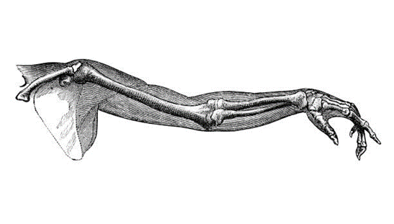
فیزیولوژی

تعریف آناتومی:
آناتومی انسان به زبان ساده یعنی مطالعه ساختار و اجزای بدن انسان. این علم بررسی می‌کند که بدن از چه قسمت‌هایی تشکیل شده، این قسمت‌ها کجا قرار دارند و چگونه با هم کار می‌کنند.
مثلاً آناتومی به ما می‌گوید:
استخوان‌ها: اسکلت بدن که شکل و استحکام را فراهم می‌کند.
عضلات: بافت‌هایی که به ما کمک می‌کنند حرکت کنیم.
اندام‌ها: مثل قلب، ریه، کبد و مغز که هر کدام کار خاصی در بدن انجام می‌دهند.
رگ‌ها و عصب‌ها: مسیرهایی که خون، اکسیژن و پیام‌های عصبی را در بدن جابه‌جا می‌کنند.
به طور خلاصه، آناتومی مثل نقشه بدن است که نشان می‌دهد هر چیزی کجاست و چه شکلی دارد.
تقسیم بندی آناتومی:
آناتومی به مطالعه ساختار بدن می‌پردازد و انواع مختلفی دارد که هر کدام جنبه خاصی از بدن را بررسی می‌کنند. به زبان ساده، انواع اصلی آناتومی عبارتند از:
آناتومی توصیفی (Gross Anatomy):
بررسی ساختارهای بدن که با چشم غیرمسلح دیده می‌شوند، مثل استخوان‌ها، عضلات، قلب و ریه‌ها. مثلاً نگاه کردن به شکل و محل قلب در قفسه سینه.
آناتومی میکروسکوپی (Histology):
مطالعه بافت‌های بدن با میکروسکوپ، مثل بررسی سلول‌های پوست یا عضله. این نوع به جزئیات ریز بدن می‌پردازد.
آناتومی تکوینی (Embryology):
بررسی رشد بدن از زمان تشکیل جنین تا تولد. مثلاً چطور قلب یک جنین شکل می‌گیرد.
آناتومی مقایسه‌ای (Comparative Anatomy):
مقایسه ساختار بدن انسان با حیوانات برای درک شباهت‌ها و تفاوت‌ها. مثلاً مقایسه استخوان‌های دست انسان با بال پرنده.
آناتومی عملکردی (Functional Anatomy):
بررسی اینکه ساختارهای بدن چگونه کار می‌کنند و با هم هماهنگ هستند. مثلاً چطور عضلات و استخوان‌ها با هم حرکت ایجاد می‌کنند.
آناتومی بالینی (Clinical Anatomy):
مطالعه آناتومی برای اهداف پزشکی، مثل جراحی یا تشخیص بیماری. مثلاً دانستن محل دقیق رگ‌ها برای عمل جراحی.
آناتومی سطحی (Surface Anatomy):
بررسی ساختارهای بدن از روی پوست، بدون نیاز به جراحی. مثلاً پیدا کردن نبض روی مچ دست.
هر نوع آناتومی به ما کمک می‌کند تا بخش خاصی از بدن را بهتر بشناسیم و بفهمیم چگونه کار می‌کند.
کاربرد آناتومی در علم ورزش:
آناتومی در علم ورزش به ما کمک می‌کند تا بفهمیم بدن انسان چگونه کار می‌کند و چطور می‌توانیم با ورزش، عملکرد بدن را بهتر کنیم. به زبان ساده، کاربردهای آناتومی در ورزش عبارتند از:
درک حرکت بدن:
آناتومی به ما نشان می‌دهد که عضلات، استخوان‌ها و مفاصل چگونه با هم کار می‌کنند تا حرکت کنیم. مثلاً می‌فهمیم کدام عضلات در دویدن یا پریدن نقش دارند.
طراحی تمرینات ورزشی:
با دانستن آناتومی، مربیان می‌توانند تمریناتی طراحی کنند که عضلات خاصی را تقویت کند یا از آسیب جلوگیری کند. مثلاً تمرینات درست برای تقویت عضلات کمر.
پیشگیری از آسیب:
شناخت ساختار بدن کمک می‌کند تا حرکات نادرست را اصلاح کنیم و از آسیب به مفاصل یا عضلات جلوگیری کنیم. مثلاً فهمیدن اینکه چرا زانو در حین ورزش نباید بیش از حد خم شود.
بهبود عملکرد ورزشی:
با دانستن اینکه کدام عضلات در یک ورزش خاص (مثل شنا یا وزنه‌برداری) بیشتر کار می‌کنند، می‌توان برنامه تمرینی بهتری برای تقویت آن‌ها تنظیم کرد.
بازسازی و توانبخشی:
در صورت آسیب‌دیدگی (مثل پارگی رباط)، آناتومی به فیزیوتراپ‌ها کمک می‌کند تا برنامه‌های بازسازی درستی برای بازگشت ورزشکار به فعالیت طراحی کنند.
افزایش کارایی تنفس و گردش خون:
شناخت قلب و ریه‌ها به ورزشکاران کمک می‌کند تا با تمرینات درست، ظرفیت تنفسی و جریان خون را بهبود دهند و استقامت بیشتری داشته باشند.
به طور خلاصه، آناتومی در ورزش مثل یک راهنما عمل می‌کند تا بدن را بهتر بشناسیم، درست ورزش کنیم، از آسیب‌ها جلوگیری کنیم و عملکرد بهتری داشته باشیم.
سطوح حرکتی آناتومی:
منظور از سطح حرکتی در آناتومی، صفحاتی فرضی در بدن هستند که به ما کمک می‌کنند حرکات بدن را بهتر بفهمیم و توصیف کنیم. این سطوح مثل خطوط راهنما هستند که نشان می‌دهند بدن در چه جهت‌هایی حرکت می‌کند. به زبان ساده، سه سطح حرکتی اصلی در آناتومی داریم:
سطح ساجیتال (Sagittal Plane):
بدن را به دو نیمه چپ و راست تقسیم می‌کند (مثل یک خط عمودی از وسط بدن).
حرکات در این سطح شامل جلو و عقب است، مثل خم کردن آرنج یا راه رفتن.
مثال: وقتی دستت را بالا می‌بری یا زانو را خم می‌کنی.
سطح فرونتال (Frontal Plane):
بدن را به دو نیمه جلو و عقب تقسیم می‌کند (مثل یک دیوار عمودی از پهلو).
حرکات در این سطح شامل حرکت به طرفین است، مثل باز کردن دست‌ها به سمت پهلو یا پرش پهلویی.
مثال: وقتی پاها را از هم باز می‌کنی (مثل حرکت ستاره دریایی).
سطح ترانسورس (Transverse Plane):
بدن را به دو نیمه بالا و پایین تقسیم می‌کند (مثل یک خط افقی دور کمر).
حرکات در این سطح شامل چرخش است، مثل چرخاندن سر یا چرخیدن کمر.
مثال: وقتی سرت را به چپ و راست می‌چرخانی یا بدن را می‌پیچانی.
به زبان خیلی ساده:
ساجیتال: حرکات جلو و عقب (مثل خم شدن).
فرونتال: حرکات به طرفین (مثل باز کردن دست‌ها).
ترانسورس: حرکات چرخشی (مثل چرخاندن سر).
این سطوح به ما کمک می‌کنند تا حرکات بدن را در ورزش، فیزیوتراپی یا پزشکی دقیق‌تر تحلیل کنیم.
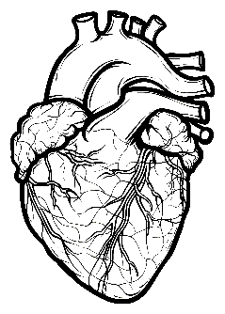
فیزیولوژی قلب

قلب یک عضو عضلانی در بدن است که مثل یک پمپ کار می‌کند. وظیفه اصلی قلب این است که خون را در بدن به گردش دربیاورد. خون اکسیژن و مواد غذایی را به همه قسمت‌های بدن می‌رساند و مواد زائد را از آن‌ها دور می‌کند. قلب در وسط قفسه سینه، کمی متمایل به سمت چپ قرار دارد و اندازه‌اش تقریباً به اندازه مشت دست شماست.
قلب چهار محفظه (دو دهلیز و دو بطن) دارد که با هر ضربان، خون را به ریه‌ها و بقیه بدن پمپ می‌کند. به زبان ساده، قلب مثل موتور بدن است که با کار مداومش، بدن را زنده و فعال نگه می‌دارد.
محل قرارگیری قلب در بدن انسان:
قلب در وسط قفسه سینه (بین دنده‌ها) قرار دارد، اما کمی متمایل به سمت چپ بدن است. اگر دست خود را روی سمت چپ سینه‌تان، درست زیر پستان چپ و بالای معده بگذارید، تقریباً محل قلب را حس می‌کنید.
موقعیت دقیق: قلب بین دو ریه قرار گرفته و توسط یک کیسه محافظ به نام پریکارد احاطه شده است.
محل قرارگیری قلب در بدن بسیار ساده است: در وسط قفسه سینه (سینه انسان)، کمی متمایل به سمت چپ.
به زبان ساده:
قلب درست پشت استخوان جناغ (وسط سینه) قرار دارد.
دو سوم آن سمت چپ و یک سوم سمت راست بدن است (به همین دلیل ضربانش بیشتر در سمت چپ احساس می‌شود).
بین دو ریه قرار گرفته و توسط دنده‌ها محافظت می‌شود.
اندازه‌اش تقریباً به اندازه مشت بسته دست خودت است.
تصور کن: اگر دستت را روی وسط سینه‌ات (کمی چپ) بگذاری، قلب درست زیر آنجاست! این محل باعث می‌شود قلب هم از ضربه‌ها در امان باشد و هم خون را سریع به همه جای بدن برساند.
خلاصه:
آناتومی قلب به زبان ساده به بررسی ساختار و اجزای قلب انسان می‌پردازد. قلب یک اندام عضلانی توخالی است که مانند پمپ عمل می‌کند و خون را در بدن به گردش درمی‌آورد. در ادامه تعریف ساده‌ای از آناتومی قلب ارائه می‌شود:
تشکیل قلب:
روند تشکیل قلب در بدن انسان، که به‌ویژه در دوران جنینی اتفاق می‌افتد، به زبان ساده به این شکل است:
هفته دوم بارداری:
قلب جنین از یک لایه نازک از سلول‌ها شروع به شکل‌گیری می‌کند. این سلول‌ها در وسط جنین جمع می‌شوند و یک ساختار لوله‌مانند به نام لوله قلب را تشکیل می‌دهند.
شروع ضربان:
حدود روز 21 تا 22 بارداری، این لوله قلب شروع به تپیدن می‌کند. این اولین باری است که قلب جنین می‌زند، هرچند خیلی ساده و ابتدایی است.
پیچ‌خوردن و شکل‌گیری:
در هفته‌های بعدی (هفته 4 تا 5)، لوله قلب پیچ می‌خورد و خم می‌شود تا شکل قلب واقعی‌تر شود. کم‌کم به چهار بخش (دو دهلیز و دو بطن) تقسیم می‌شود.
تشکیل دیواره‌ها و دریچه‌ها:
تا هفته 6 تا 7، دیواره‌های بین دهلیزها و بطن‌ها شکل می‌گیرند. دریچه‌های قلب هم کم‌کم ساخته می‌شوند تا جریان خون را تنظیم کنند.
اتصال به رگ‌ها:
در این مرحله، رگ‌های بزرگی مثل آئورت و وریدهای ریوی به قلب وصل می‌شوند تا خون را به ریه‌ها و بدن جنین ببرند.
کامل شدن قلب:
تا پایان ماه دوم بارداری (حدود هفته 7)، قلب جنین تقریباً شکل کامل خودش را پیدا می‌کند و شروع به پمپ کردن خون در بدن جنین می‌کند، هرچند هنوز در حال رشد و تکامل است.
به زبان ساده، قلب از یک لوله ساده شروع می‌شود، مثل یک خمیر بازی شکل می‌گیرد، به چهار اتاقک تقسیم می‌شود و در نهایت به یک پمپ قوی تبدیل می‌شود که خون را در بدن جنین به جریان می‌اندازد. این فرایند خیلی سریع و شگفت‌انگیز در چند هفته اول بارداری اتفاق می‌افتد.
چهار حفره یا محفظه‌های قلب:
قلب از چهار بخش تشکیل شده است:
دهلیز راست و چپ: دو حفره بالایی که خون را دریافت می‌کنند.
بطن راست و چپ: دو حفره پایینی که خون را پمپ می‌کنند.
قلب انسان چهار محفظه (اتاقک) دارد: دو دهلیز (راست و چپ) و دو بطن (راست و چپ). هر کدام از این محفظه‌ها نقش خاصی در پمپ کردن خون دارند. به زبان ساده، عملکرد این محفظه‌ها این‌گونه است:
دهلیز راست:
خون کم‌اکسیژن (که اکسیژنش کم شده) را از بدن (از طریق وریدهای اجوف) می‌گیرد.
این خون را به بطن راست می‌فرستد.
بطن راست:
خون کم‌اکسیژن را از دهلیز راست می‌گیرد.
آن را با فشار به ریه‌ها (از طریق شریان ریوی) پمپ می‌کند تا اکسیژن بگیرد.
دهلیز چپ:
خون پراکسیژن (تازه اکسیژن گرفته) را از ریه‌ها (از طریق وریدهای ریوی) دریافت می‌کند.
این خون را به بطن چپ می‌فرستد.
بطن چپ:
خون پراکسیژن را از دهلیز چپ می‌گیرد.
با قدرت زیاد آن را به سراسر بدن (از طریق آئورت) پمپ می‌کند تا اکسیژن و مواد غذایی به سلول‌ها برسد.
به زبان خیلی ساده:
دهلیزها مثل درهای ورودی هستند که خون را جمع می‌کنند.
بطن‌ها مثل پمپ‌های قوی هستند که خون را به جاهای مورد نیاز (ریه‌ها یا بدن) می‌فرستند.
قلب با هماهنگی این چهار محفظه، خون را مثل یک چرخه مداوم در بدن به جریان می‌اندازد: از بدن به ریه‌ها، از ریه‌ها به بدن.
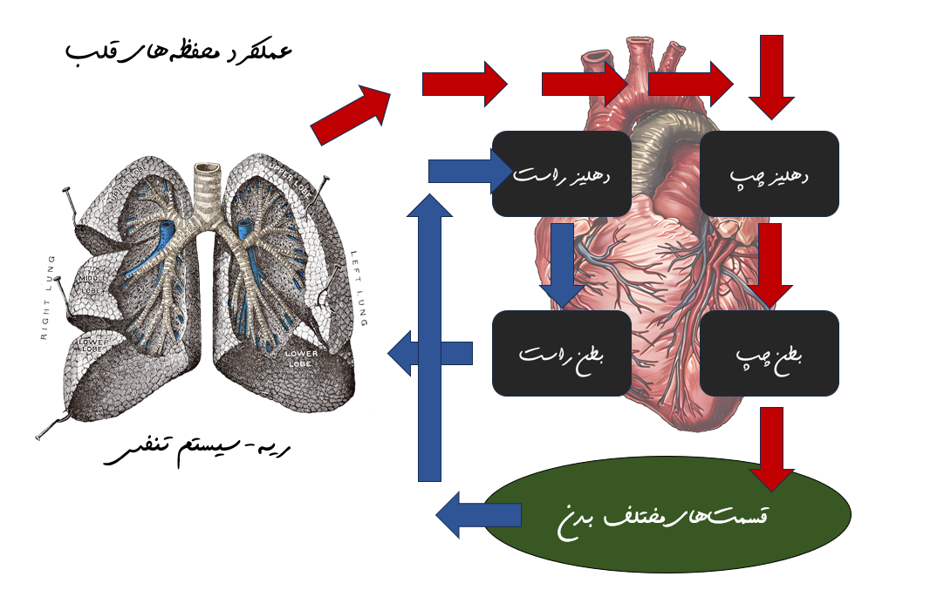

دریچه های قلب:
دریچه‌های قلب مثل دروازه‌هایی در قلب هستند که جریان خون را کنترل می‌کنند و مطمئن می‌شوند خون در جهت درست حرکت کند و برنگردد. قلب انسان چهار دریچه دارد که به زبان ساده عملکردشان این‌گونه است:
دریچه تریکوسپید (سه‌لتی):
بین دهلیز راست و بطن راست قرار دارد.
اجازه می‌دهد خون کم‌اکسیژن از دهلیز راست به بطن راست برود و جلوی بازگشت آن را می‌گیرد.
دریچه پولمونری (ریوی):
بین بطن راست و شریان ریوی قرار دارد.
خون کم‌اکسیژن را از بطن راست به ریه‌ها می‌فرستد و مانع برگشت خون به بطن می‌شود.
دریچه میترال (دو لتی):
بین دهلیز چپ و بطن چپ قرار دارد.
خون پراکسیژن را از دهلیز چپ به بطن چپ هدایت می‌کند و جلوی بازگشت آن را می‌گیرد.
دریچه آئورتی:
بین بطن چپ و آئورت (بزرگ‌ترین رگ بدن) قرار دارد.
خون پراکسیژن را از بطن چپ به بدن می‌فرستد و مانع بازگشت خون به قلب می‌شود.
به زبان خیلی ساده:
دریچه‌ها مثل درهای یک‌طرفه هستند که باز می‌شوند تا خون به جلو برود و بسته می‌شوند تا خون به عقب برنگردد.
این دریچه‌ها با هر ضربان قلب باز و بسته می‌شوند و کمک می‌کنند خون در مسیر درست (از قلب به ریه‌ها و از قلب به بدن) جریان پیدا کند.
اگر دریچه‌ها درست کار نکنند (مثلاً تنگ یا شل شوند)، ممکن است خون نشت کند یا جریانش مختل شود که به درمان نیاز دارد.
دیواره‌های قلب:
قلب دارای دیواره‌های عضلانی به نام میوکارد است که انقباض و انبساط قلب را انجام می‌دهند.
رگ‌های اصلی:
آئورت: خون اکسیژن‌دار را از بطن چپ به بدن می‌رساند.
شریان ریوی: خون کم‌اکسیژن را از بطن راست به ریه‌ها می‌برد.
وریدهای ریوی (سیاهرگ‌های ریوی): خون اکسیژن‌دار را از ریه‌ها به دهلیز چپ می‌آورند.
ورید اجوف (vena cava): خون کم‌اکسیژن را از بدن به دهلیز راست می‌رساند.
انواع لایه‌های دیواره‌ی قلب
دیواره قلب از سه لایه اصلی تشکیل شده که هر کدام نقش خاصی در محافظت، انقباض و عملکرد قلب دارند.این لایه‌ها عبارتند از:
لایه خارجی: پریکارد (Pericardium):
مثل یک کیسه محافظ است که دور قلب را احاطه کرده.
از قلب در برابر ضربه‌ها، عفونت‌ها و اصطکاک با اندام‌های اطراف محافظت می‌کند.
کمی مایع در آن وجود دارد تا قلب صاف و بدون دردسر حرکت کند.
لایه میانی: میوکارد (Myocardium):
لایه عضلانی ضخیم قلب است که از بافت عضله ساخته شده.
مسئول انقباض و انبساط قلب است و خون را پمپ می‌کند.
بطن‌ها (به‌ویژه بطن چپ) میوکارد ضخیم‌تری دارند چون فشار بیشتری تحمل می‌کنند.
لایه داخلی: اندوکارد (Endocardium):
لایه نازک و صاف داخل حفره‌های قلب (دهلیزها و بطن‌ها) و روی دریچه‌ها.
سطحی صاف فراهم می‌کند تا خون بدون مانع جریان یابد و لخته نشود.
از عفونت و آسیب داخلی قلب جلوگیری می‌کند.
به زبان خیلی ساده:
پریکارد: کیسه خارجی محافظ (مثل جعبه دور موتور ماشین).
میوکارد: عضله اصلی پمپ‌کننده (موتور قوی).
اندوکارد: پوشش داخلی صاف (لوله‌های صیقلی برای جریان خون).
این لایه‌ها با هم کار می‌کنند تا قلب به عنوان یک پمپ قوی و ایمن عمل کند.
جریان خون کرونری قلب
جریان خون کرونری به زبان ساده یعنی جریان خونی که به خود قلب می‌رسد تا قلب بتواند کار کند. قلب مثل یک پمپ قوی است که خون را به همه بدن می‌فرستد، اما خودش هم برای زنده ماندن و تپیدن به خون نیاز دارد. این خون از طریق رگ‌های کرونری تأمین می‌شود.
به زبان خیلی ساده:
رگ‌های کرونری: دو رگ اصلی (راست و چپ) هستند که از آئورت (رگ بزرگ بدن) شروع می‌شوند و به قلب خون می‌رسانند.
این رگ‌ها مثل لوله‌های آب، اکسیژن و مواد غذایی را به عضله قلب (میوکارد) می‌برند.
بعد از اینکه قلب از این خون استفاده کرد، خون کم‌اکسیژن از طریق وریدهای کرونری به دهلیز راست برمی‌گردد.
چرا مهم است؟
قلب بدون جریان خون کرونری نمی‌تواند کار کند، چون خودش هم به اکسیژن نیاز دارد.
اگر رگ‌های کرونری تنگ یا مسدود شوند (مثلاً به خاطر چربی یا لخته)، ممکن است قلب آسیب ببیند یا حتی سکته قلبی اتفاق بیفتد.
خلاصه:
جریان خون کرونری مثل بنزین برای موتور قلب است. رگ‌های کرونری خون پراکسیژن را به قلب می‌رسانند تا قلب بتواند مدام بتپد و خون را به بدن پمپ کند.
دوره‌های قلبی
دوره‌های قلبی یا همان چرخه قلبی به زبان ساده، مراحل مختلفی هستند که قلب در هر ضربان طی می‌کند تا خون را پمپ کند. این چرخه مثل یک رقص منظم است که قلب با آن خون را به بدن و ریه‌ها می‌فرستد. به طور کلی، چرخه قلبی دو مرحله اصلی دارد:
1. سیستول (انقباض):
در این مرحله، عضلات قلب (میوکارد) منقبض می‌شوند.
بطن‌ها (اتاقک‌های پایینی قلب) خون را با فشار به بیرون می‌فرستند:
بطن راست: خون کم‌اکسیژن را به ریه‌ها (از طریق شریان ریوی) می‌فرستد.
بطن چپ: خون پراکسیژن را به بدن (از طریق آئورت) پمپ می‌کند.
دریچه‌های تریکوسپید و میترال بسته می‌شوند تا خون به دهلیزها برنگردد.
دریچه‌های پولمونری ریوی و آئورتی باز می‌شوند تا خون به ریه‌ها و بدن برود.
2. دیاستول (انبساط):
در این مرحله، عضلات قلب شل می‌شوند و قلب استراحت می‌کند.
دهلیزها و بطن‌ها پر از خون می‌شوند:
دهلیز راست: خون کم‌اکسیژن را از بدن (از طریق وریدهای اجوف) می‌گیرد.
دهلیز چپ: خون پراکسیژن را از ریه‌ها (از طریق شریان‌های ریوی) دریافت می‌کند.
دریچه‌های تریکوسپید و میترال باز می‌شوند تا خون از دهلیزها به بطن‌ها برود.
دریچه‌های پولمونری ریوی و آئورتی بسته می‌شوند تا خون به بطن‌ها برنگردد.

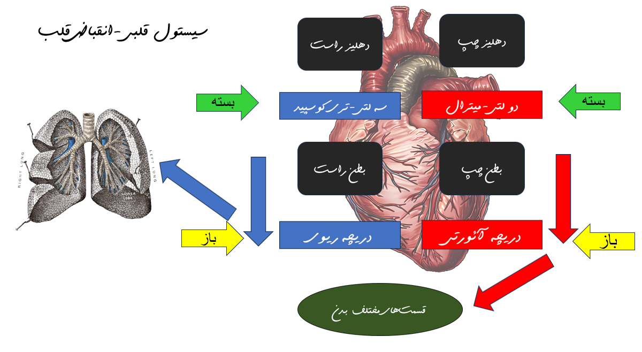

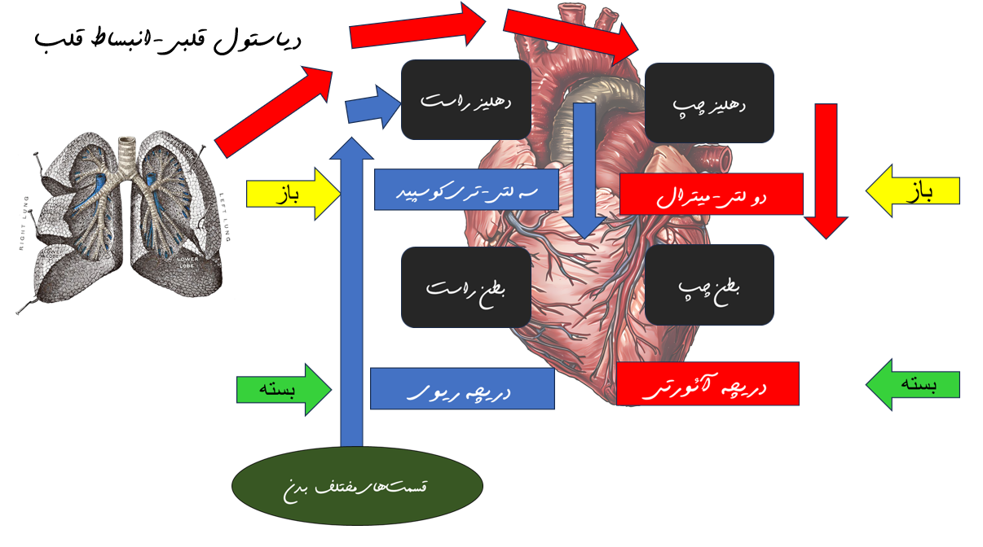

به زبان خیلی ساده:
سیستول: قلب منقبض می‌شود و خون را به بدن و ریه‌ها پمپ می‌کند.
دیاستول: قلب استراحت می‌کند و پر از خون می‌شود برای ضربان بعدی.
نکته:
یک چرخه قلبی (سیستول + دیاستول) معمولاً کمتر از یک ثانیه طول می‌کشد (حدود 0.8 ثانیه در حالت استراحت).
این چرخه مدام تکرار می‌شود تا خون همیشه در بدن جریان داشته باشد.
فکر کن قلب مثل یک پمپ آب است که با فشار (سیستول) آب را بیرون می‌فرستد و بعد استراحت می‌کند (دیاستول) تا دوباره پر شود.
انواع عروق خونی و عملکردشان
عروق خونی لوله‌هایی در بدن هستند که خون را به همه قسمت‌ها می‌رسانند و هر کدام نقش خاصی دارند. به زبان ساده، سه نوع اصلی عروق خونی داریم:
شریان‌ها (Arteries):
کاربرد: خون پراکسیژن (خونی که اکسیژن زیادی دارد) را از قلب به سمت اندام‌ها و بافت‌های بدن می‌برند.
ویژگی: دیواره‌های ضخیم و قوی دارند، چون خون را با فشار زیاد پمپ می‌کنند.
مثال: آئورت (بزرگ‌ترین شریان بدن) که خون را به کل بدن می‌رساند، یا شریان ریوی که خون کم‌اکسیژن را به ریه‌ها می‌برد.
به زبان ساده: مثل جاده‌های اصلی هستند که خون تازه را با سرعت به بدن می‌رسانند.
وریدها (Veins):
کاربرد: خون کم‌اکسیژن (خونی که اکسیژنش مصرف شده) را از بدن به قلب برمی‌گردانند.
ویژگی: دیواره‌های نازک‌تر و انعطاف‌پذیر دارند و دریچه‌هایی دارند که از بازگشت خون به عقب جلوگیری می‌کنند.
مثال: ورید اجوف که خون را از بدن به قلب می‌آورد، یا وریدهای ریوی که خون پراکسیژن را از ریه‌ها به قلب می‌برند.
به زبان ساده: مثل مسیرهای برگشتی هستند که خون استفاده‌شده را به قلب می‌برند.
مویرگ‌ها (Capillaries):
کاربرد: محل تبادل مواد بین خون و سلول‌های بدن هستند. اکسیژن و مواد غذایی را به سلول‌ها می‌دهند و دی‌اکسید کربن و مواد زائد را می‌گیرند.
ویژگی: خیلی نازک و کوچک هستند (فقط یک لایه سلول دارند) تا تبادل مواد راحت‌تر انجام شود.
مثال: مویرگ‌ها در ریه‌ها اکسیژن را به خون می‌دهند، یا در عضلات مواد غذایی را به سلول‌ها می‌رسانند.
به زبان ساده: مثل کوچه‌های باریک هستند که خون را به سلول‌ها می‌رسانند و زباله‌ها را جمع می‌کنند.
خلاصه:
شریان‌ها: خون پراکسیژن را از قلب به بدن می‌برند.
وریدها: خون کم‌اکسیژن را از بدن به قلب برمی‌گردانند.
مویرگ‌ها: محل تبادل اکسیژن و مواد بین خون و سلول‌ها هستند.
این سه نوع عروق با هم مثل یک شبکه جاده‌ای در بدن کار می‌کنند تا خون همیشه در جریان باشد و بدن زنده بماند.
ساختار لایه‌های عروق خونی
عروق خونی (شریان‌ها، وریدها و مویرگ‌ها) از لایه‌های مختلفی تشکیل شده‌اند که هر کدام نقش خاصی دارند. به زبان ساده، ساختار لایه‌های عروق خونی به این شکل است:
1. شریان‌ها و وریدها:
این دو نوع عروق معمولاً از سه لایه اصلی تشکیل شده‌اند:
لایه داخلی (تون اینتیما - Tunica Intima):
نازک‌ترین لایه که سطح داخلی رگ را تشکیل می‌دهد.
صاف و لغزنده است تا خون به‌راحتی جریان پیدا کند و لخته نشود.
مثال: مثل روکش صاف داخل یک لوله آب.
لایه میانی (تونика مدیا - Tunica Media):
لایه ضخیم و عضلانی که از عضلات صاف و بافت کشسان (الاستیک) ساخته شده.
در شریان‌ها ضخیم‌تر است، چون باید فشار بالای خون را تحمل کنند.
کمک می‌کند رگ‌ها منقبض یا گشاد شوند تا جریان خون تنظیم شود.
مثال: مثل دیواره محکم یک شلنگ که فشار آب را نگه می‌دارد.
لایه خارجی (تونика ادونتیشیا - Tunica Adventitia):
لایه بیرونی که از بافت همبند ساخته شده.
رگ را محکم نگه می‌دارد و به بافت‌های اطراف وصل می‌کند.
در وریدها نازک‌تر است، چون فشار خون در آن‌ها کمتر است.
مثال: مثل پوشش محافظ دور یک کابل.
2. مویرگ‌ها:
مویرگ‌ها ساختار ساده‌تری دارند و فقط از یک لایه تشکیل شده‌اند:
لایه داخلی (اندوتلیوم): یک لایه نازک از سلول‌ها که امکان تبادل اکسیژن، مواد غذایی و مواد زائد بین خون و بافت‌ها را فراهم می‌کند.
دیواره مویرگ‌ها خیلی نازک است (فقط یک سلول ضخامت دارد) تا تبادل مواد راحت باشد.
مثال: مثل یک فیلتر خیلی نازک که مواد را ردوبدل می‌کند.
تفاوت شریان‌ها، وریدها و مویرگ‌ها:
شریان‌ها: لایه میانی (عضلانی) ضخیم‌تری دارند تا فشار بالای خون را تحمل کنند.
وریدها: لایه میانی نازک‌تری دارند و دریچه‌هایی برای جلوگیری از بازگشت خون دارند.
مویرگ‌ها: فقط یک لایه نازک دارند برای تبادل مواد.
به زبان خیلی ساده:
عروق مثل لوله‌های چندلایه هستند: لایه داخلی خون را روان نگه می‌دارد، لایه میانی رگ را قوی و منعطف می‌کند، و لایه خارجی آن را محکم به بدن وصل می‌کند.
مویرگ‌ها فقط یک لایه نازک دارند تا اکسیژن و مواد غذایی راحت به سلول‌ها برسند.
مسیر حرکت جریان خون
مسیر حرکت جریان خون در بدن مثل یک چرخه مداوم است که قلب، ریه‌ها و بقیه بدن را به هم وصل می‌کند. به زبان ساده، جریان خون این مسیر را طی می‌کند:
شروع از بدن به قلب:
خون کم‌اکسیژن (که اکسیژنش مصرف شده) از همه جای بدن (مثل دست‌ها، پاها و اندام‌ها) از طریق وریدهای اجوف به دهلیز راست قلب برمی‌گردد.
از قلب به ریه‌ها:
خون کم‌اکسیژن از دهلیز راست به بطن راست می‌رود.
بطن راست این خون را از طریق شریان ریوی به ریه‌ها پمپ می‌کند.
در ریه‌ها، خون اکسیژن می‌گیرد و دی‌اکسید کربن (مواد زائد) را آزاد می‌کند.
از ریه‌ها به قلب:
خون پراکسیژن (تازه اکسیژن گرفته) از ریه‌ها از طریق وریدهای ریوی به دهلیز چپ قلب برمی‌گردد.
از قلب به بدن:
خون پراکسیژن از دهلیز چپ به بطن چپ می‌رود.
بطن چپ (قوی‌ترین قسمت قلب) این خون را از طریق آئورت (بزرگ‌ترین شریان) به همه جای بدن (مغز، عضلات، اندام‌ها و...) می‌فرستد.
در بدن، خون اکسیژن و مواد غذایی را به سلول‌ها می‌دهد و مواد زائد را جمع می‌کند.
برگشت به قلب:
بعد از اینکه خون اکسیژنش را به بدن داد، دوباره به صورت کم‌اکسیژن از طریق وریدها به قلب برمی‌گردد و چرخه از اول شروع می‌شود.
به زبان خیلی ساده:
بدن → قلب (دهلیز راست): خون استفاده‌شده برمی‌گردد.
قلب → ریه‌ها: خون برای گرفتن اکسیژن به ریه می‌رود.
ریه‌ها → قلب (دهلیز چپ): خون پراکسیژن برمی‌گردد.
قلب → بدن: خون تازه به همه بدن فرستاده می‌شود.
این چرخه مثل یک جاده دوطرفه است که قلب با هر ضربان، خون را در بدن و ریه‌ها به جریان می‌اندازد تا بدن زنده بماند!
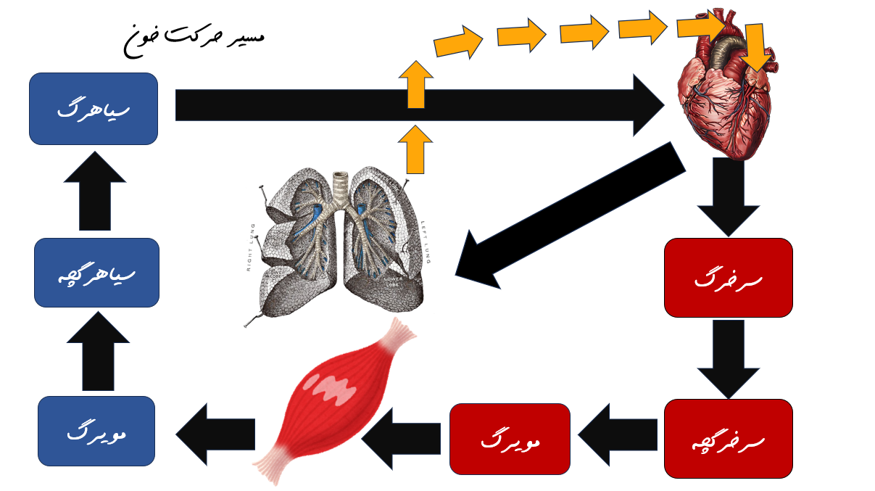

فیزیولوژی سیستم تنفس
تعریف سیستم تنفس
سیستم تنفس مجموعه‌ای از اندام‌ها و ساختارهایی در بدن است که کارشان وارد کردن اکسیژن به بدن و خارج کردن دی‌اکسید کربن (گاز کربنیک) است. این سیستم شامل بینی، گلو، نای، ریه‌ها و دیافراگم (عضله زیر ریه‌ها) می‌شود. وقتی نفس می‌کشیم، هوا از طریق بینی یا دهان وارد نای شده، به ریه‌ها می‌رسد و در آنجا اکسیژن به خون منتقل می‌شود. سپس دی‌اکسید کربن از خون به ریه‌ها برگشته و با بازدم از بدن خارج می‌شود. این فرآیند برای زنده ماندن و تأمین انرژی بدن ضروری است.
به زبان خیلی ساده:
سیستم تنفس مثل یک پمپ هوا در بدن ماست که کارش این است:
هوا رو می‌گیره (دم): از بینی یا دهان، هوا وارد ریه‌ها می‌شه.
اکسیژن رو می‌ده به خون: توی کیسه‌های کوچیک ریه (آلوئول‌ها)، اکسیژن از هوا می‌ره توی خون.
دی‌اکسید کربن رو بیرون می‌کنه (بازدم): گاز اضافی (CO₂) که خون آورده، از ریه‌ها بیرون می‌ره.
اعضای اصلیش:
بینی/دهان: راه ورود هوا
نای (لوله تنفسی): مسیر هوا
ریه‌ها: دو کیسه بزرگ پر از کیسه‌های ریز (آلوئول)
دیافراگم: عضله زیر ریه که مثل پمپ عمل می‌کنه
سیستم تنفس مثل دم و بازدم عمل می‌کنه:
هوا میاد تو → اکسیژن می‌گیره → گاز بد رو می‌ده بیرون.
ترکیبات هوای که دم و بازدم می کنیم چیست
هوای دم (هوایی که می‌کشیم داخل):
گاز | درصد تقریبی | کارش چیه؟
نیتروژن (N₂) | ۷۸٪ | فقط همراهه، بدن ازش استفاده نمی‌کنه
اکسیژن (O₂) | ۲۱٪ | غذای سلول‌ها – خون می‌برتش به همه جای بدن
دی‌اکسید کربن (CO₂) | ۰٫۰۴٪ | خیلی کمه، تقریباً صفر
بخار آب + گازهای دیگه | ۱٪ | رطوبت و چیزهای ریز

هوای بازدم (هوایی که می‌دیم بیرون):
گاز | درصد تقریبی | چی عوض شده؟
نیتروژن (N₂) | ۷۸٪ | همون قبلی، تغییری نکرده
اکسیژن (O₂) | ۱۶٪ | کمتر شده (بدن ۵٪ مصرف کرده)
دی‌اکسید کربن (CO₂) | ۴٪ | خیلی بیشتر شده (گاز اضافی بدن)
بخار آب | بیشتر | هوا گرم و مرطوب شده

به زبان خیلی خیلی ساده:
دم: هوا تازه میاد داخل → پر از اکسیژن
بازدم: هوا استفاده‌شده میره بیرون → اکسیژن کمتر، CO₂ بیشتر + گرم و خیس
مثل اینه که:
دم = کیسه خرید پر از اکسیژن
بازدم = کیسه خالی + زباله (CO₂)
کاربرد سیستم تنفس در ورزش به زبان ساده
سیستم تنفس در ورزش مثل موتور اکسیژن‌رسان بدنه.
کارش چیه؟
اکسیژن بیشتر می‌فرسته به عضله‌ها
وقتی می‌دوی یا وزنه می‌زنی، عضله‌ها سریع‌تر کار می‌کنن → نیاز به اکسیژن زیاد دارن تا انرژی بسازن.
گاز اضافی (CO₂) رو سریع‌تر بیرون می‌کنه
عضله‌ها زباله (CO₂) تولید می‌کنن → تنفس سریع‌تر، این زباله رو تند تند می‌بره بیرون.
قلب و ریه رو قوی‌تر می‌کنه
با ورزش منظم، ریه‌ها بزرگ‌تر و کارآمدتر می‌شوند → نفس عمیق‌تر و راحت‌تر می‌کشید.
به زبان خیلی ساده:
ورزش | سیستم تنفس چیکار می‌کنه؟
آرام (پیاده‌روی) | نفس آروم، اکسیژن کافی
تند (دویدن، فوتبال) | نفس سریع و عمیق → اکسیژن فوری به عضله‌ها
بعد ورزش | نفس هنوز تند → بدهی اکسیژن رو پس می‌ده

مثال روزمره:
مثل ماشین که در جاده معمولی بنزین کم می‌خواهد، ولی در سرعت بالا باید بنزین بیشتر و سریع‌تر برسد.
سیستم تنفس = پمپ بنزین (اکسیژن) برای عضله‌ها در ورزش.
لوب‌های ریه
ریه‌ها مثل دو کیسه بادکنکی بزرگ در قفسه سینه هستن.
هر ریه به چند تکه (لوب) تقسیم شده،
ریه | تعداد لوب | اسم لوب‌ها
ریه راست | ۳ لوب | بالایی، میانی، پایینی
ریه چپ | ۲ لوب | بالایی، پایینی

چرا چپ ۲ تاست؟ چون قلب جای بیشتری می‌گیره، پس لوب میانی نداره!
کار لوب‌ها:
هر لوب مثل یک کارخانه کوچک اکسیژن کار می‌کند.
همه با هم اکسیژن می‌گیرند و CO₂ به بیرون هدایت می کنند.
اگر یکی از آنان مریض بشود، بقیه هنوز کار می‌کنند (مثل پشتیبان).

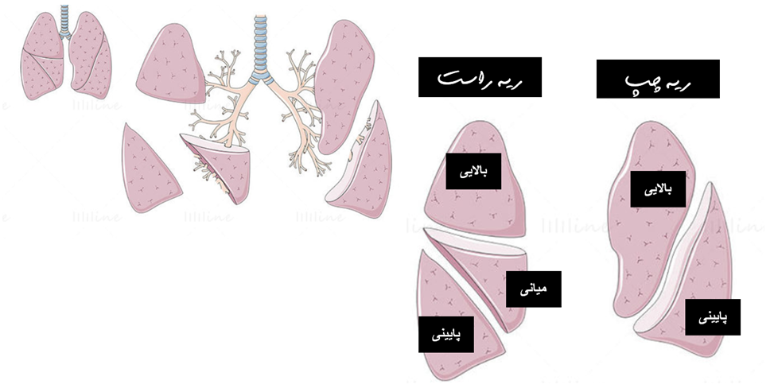

محل قرارگیری ریه در بدن
جای دقیق | توضیح ساده
قفسه سینه | مثل دو کیسه بزرگ داخل جعبه استخونی (دنده‌ها)
بالای دیافراگم | دیافراگم = عضله تخت زیر ریه (مثل کف جعبه)
کنار قلب | قلب وسط دو ریه‌ست → ریه چپ یه کم کوچیک‌تره تا قلب جا بشه
پشت جناغ سینه | جلوی ریه‌ها استخوان سینه هست
بین شانه‌ها | از پشت، ریه‌ها رو بین کتف‌ها حس می‌کنی

ساختار ریه‌ها
ریه‌ها مثل دو کیسه بادکنکی بزرگ در داخل سینه هستند.
ساختارشان مثل درخت وارونه یا اسفنج پر از کیسه‌های ریز است.
بخش | شکل/کار | مثال ساده
۱. نای (لوله اصلی) | لوله سفت مثل شلنگ | راه ورود هوا
۲. نایژه‌ها (شاخه‌ها) | نای به دو شاخه چپ و راست تقسیم می‌شه | دو شاخه اصلی درخت
۳. نایژک‌ها (شاخه‌های کوچیک) | شاخه‌ها کوچیک‌تر و کوچیک‌تر می‌شن | شاخه‌های فرعی
۴. آلوئول‌ها (کیسه‌های ریز) | میلیون‌ها کیسه کوچیک مثل انگور | محل تبادل گاز (اکسیژن ↔ CO₂)

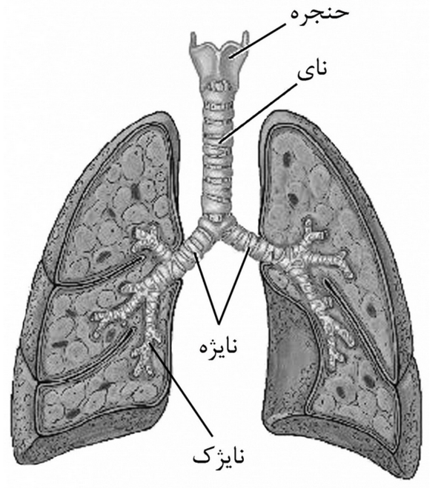

کار هر بخش:
بخش | کارشان چیست؟
نای و نایژه | فقط مسیر هوا (مثل لوله)
آلوئول‌ها | کار اصلی: اکسیژن می‌گیرند، CO₂ می‌دند به خون

هر ریه حدود ۳۰۰ میلیون آلوئول دارد – مثل ۳۰۰ میلیون بادکنک ریز.
عمل دم و بازدم
تنفس یکی از مهم‌ترین کارهای بدن است که بدون توقف انجام می‌شود. این کار در دو مرحله دم و بازدم اتفاق می‌افتد و مثل یک پمپ هوشمند عمل می‌کند.

مرحله اول: دم (ورود هوا به ریه)
۱. مغز به عضله‌های تنفسی دستور می‌دهد: «هوا بکشید تو!»
۲. دیافراگم (عضله تخت زیر ریه‌ها) مثل یک پیستون به پایین حرکت می‌کند.
۳. همزمان، عضله‌های بین دنده‌ها قفسهسینه را به بالا و طرفین باز می‌کنند.
۴. با این کار، فضای داخل قفسه سینه بزرگ‌تر می‌شود.
۵. فشار هوای داخل ریه‌ها کمتر از فشار هوای بیرون می‌شود.
۶. به همین دلیل، هوا از راه بینی یا دهان → نای → نایژه‌ها → آلوئول‌ها (کیسه‌های ریز ریه) خودبه‌خود وارد می‌شود.
۷. در آلوئول‌ها، اکسیژن از هوا به خون منتقل می‌شود و با گلبول‌های قرمز به تمام بدن می‌رود.
نتیجه دم: ریه‌ها پر از هوای تازه و اکسیژن‌دار می‌شوند.
مرحله دوم: بازدم (خروج هوا از ریه)
۱. مغز دستور می‌دهد: «هوای قدیمی را بیرون کنید!»
۲. دیافراگم به حالت اولیه برمی‌گردد و به بالا حرکت می‌کند.
۳. عضله‌های دنده شل می‌شوند و قفسهسینه کوچک‌تر می‌شود.
۴. فضای داخل ریه کاهش می‌یابد و فشار هوا زیاد می‌شود.
۵. هوای استفاده‌شده که حالا پر از دی‌اکسید کربن (گاز زبالهبدن) و بخار آب است،
از آلوئول‌ها → نایژک‌ها → نایژه‌ها → نای → بینی یا دهان به بیرون رانده می‌شود.
۶. این گازهای اضافی از بدن خارج می‌شوند تا خون تمیز بماند.
نتیجه بازدم: ریه‌ها خالی می‌شوند و بدن از مواد زائد پاک می‌شود.
مقایسه دم و بازدم در یک نگاه
مرحله حرکت دیافراگم اندازه قفسه سینه فشار داخل ریه جهت حرکت هوا دم↓ پایین بزرگ‌ترکم به داخل بازدم↑ بالا کوچک‌تر زیاد به بیرون
نکته جالب
در حالت آرامش، دم و بازدم خودکار است و نیازی به فکر کردن ندارد.
در ورزش یا استرس، مغز تنفس را سریع‌تر و عمیق‌تر می‌کند تا اکسیژن بیشتری برسد.
هر دقیقه حدود ۱۲ تا ۲۰ بار نفس می‌کشیم (یعنی بیش از ۲۰٬۰۰۰ بار در روز!).
خلاصه:
دم = بزرگ کردن سینه + کشیدن هوا به داخل + گرفتن اکسیژن
بازدم = کوچک کردن سینه + بیرون راندن هوا + دفع دی‌اکسید کربن
این دو مرحله مثل دریچه‌های هوشمند بدن هستند که لحظه‌به‌لحظه ما را زنده نگه می‌دارند.
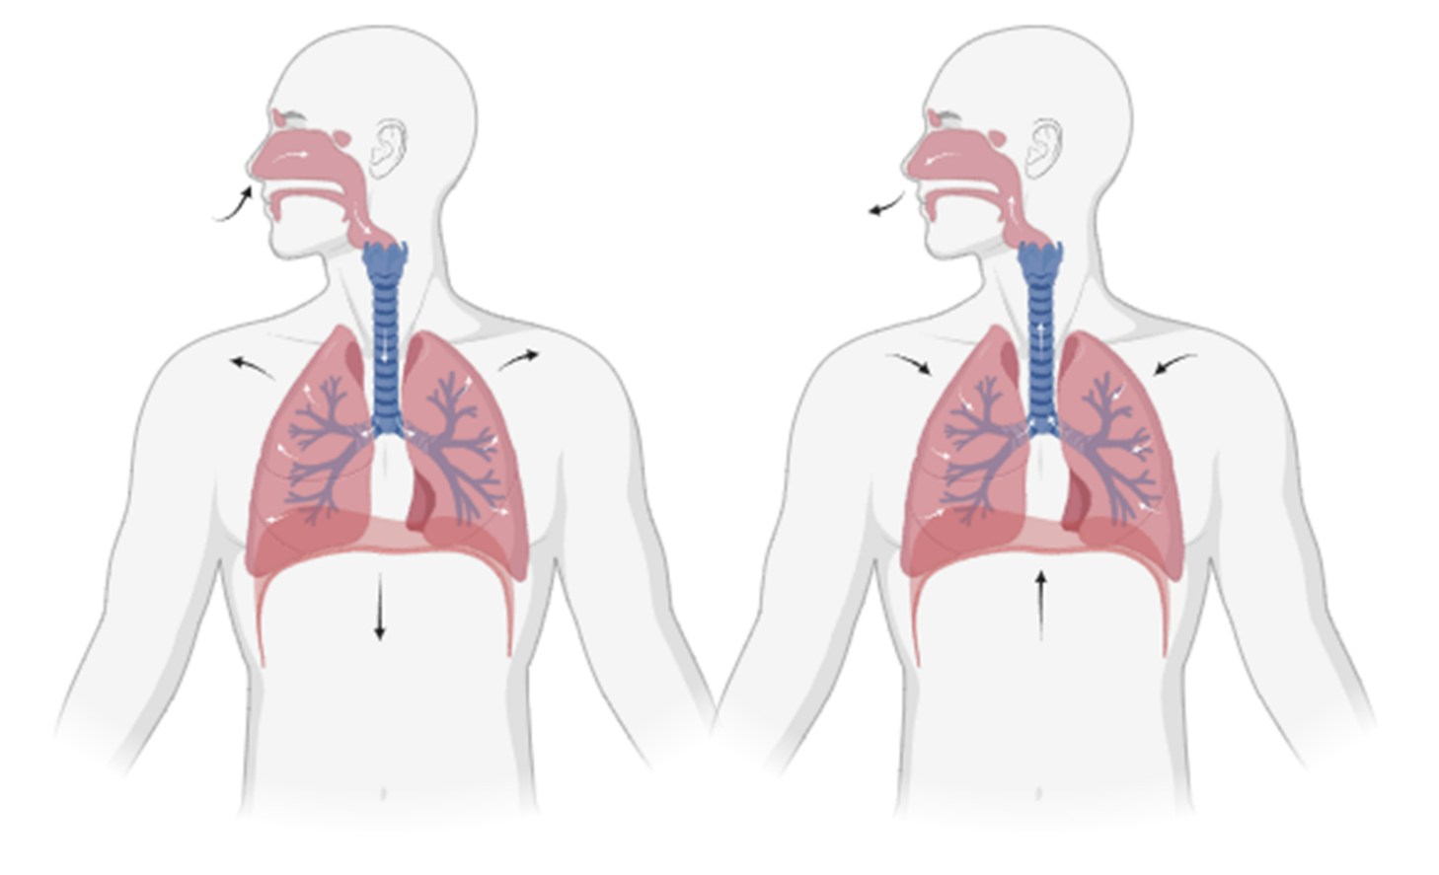

سرخرگ ریوی و سیاهرگ ریوی
1.سرخرگ ریوی (Pulmonary Artery)
«رگ بزرگ برنده خون کثیف به ریه»
بخش | توضیح ساده
نام علمی | Pulmonary Artery
شروع | از بطن راست قلب (قسمت پایین و راست قلب)
پایان | در ریه‌های چپ و راست، به مویرگ‌های آلوئول می‌رسد
نوع خون | خون بدون اکسیژن (تیره‌رنگ، پر از دی‌اکسید کربن)
جهت جریان | از قلب → به ریه
ویژگی خاص | تنها سرخرگی در بدن است که خون بدون اکسیژن حمل می‌کند (بقیه سرخرگ‌ها اکسیژن‌دارند)
کار اصلی | خون استفاده‌شده و پر از CO₂ را از قلب به ریه می‌برد تا اکسیژن بگیرد و CO₂ بدهد بیرون

۲.سیاهرگ ریوی (Pulmonary Vein)
«رگ بزرگ برندهٔ خون تمیز از ریه به قلب»
بخش | توضیح ساده
نام علمی | Pulmonary Vein
شروع | از مویرگ‌های آلوئول در ریه‌ها
پایان | در دهلیز چپ قلب (قسمت بالا و چپ قلب)
نوع خون | خون پر از اکسیژن (قرمز روشن)
جهت جریان | از ریه → به قلب
ویژگی خاص | تنها سیاهرگی در بدن است که خون اکسیژن‌دار حمل می‌کند (بقیه سیاهرگ‌ها بدون اکسیژن‌اند)
کار اصلی | خون تازه و اکسیژن‌دار شده را از ریه به قلب برمی‌گرداند تا به تمام بدن پمپ شود

مقایسه کامل سرخرگ و سیاهرگ ریوی:
ویژگی | سرخرگ ریوی | سیاهرگ ریوی
از کجا؟ | بطن راست قلب | آلوئول‌های ریه
به کجا؟ | ریه‌ها | دهلیز چپ قلب
خونش؟ | بدون اکسیژن (تیره) | پر از اکسیژن (روشن)
گاز اصلی | پر از CO₂ | پر از O₂
جهت | قلب → ریه | ریه → قلب
تعداد | ۱ رگ اصلی (دو شاخه) | معمولاً ۴ رگ (۲ تا از هر ریه)
ویژگی استثنایی | سرخرگ بدون اکسیژن | سیاهرگ با اکسیژن

سرخرگ ریوی خون کثیف و بدون اکسیژن را از قلب به ریه می‌برد،
سیاهرگ ریوی خون تمیز و اکسیژن‌دار را از ریه به قلب برمی‌گرداند.
بخش هدایتی و تنفسی سیستم تنفسی
سیستم تنفسی دو بخش اصلی دارد:
بخش | نام علمی | کارش چیه؟
۱. بخش هدایتی | Conducting Zone | مسیر هوا – مثل لوله‌های انتقال
۲. بخش تنفسی | Respiratory Zone | محل تنفس واقعی – تبادل گاز

۱. بخش هدایتی (Conducting Zone)
«تونل‌های انتقال هوا» – هوا را تمیز، گرم و مرطوب می‌کند و به ریه می رساند.
عضو | توضیح ساده
بینی | هوا وارد می‌شه، موها و مخاط گرد و غبار رو می‌گیرن، هوا گرم و مرطوب می‌شه
حلق (گلو) | مسیر مشترک غذا و هوا
حنجره | جعبه صدا – هوا از اینجا رد می‌شه و صدا تولید می‌کنه
نای | لوله سفت با حلقه‌های غضروفی (مثل شلنگ) – هوا رو به پایین می‌بره
نایژه‌ها (برونش‌ها) | نای به دو شاخه چپ و راست تقسیم می‌شه – وارد ریه‌ها می‌شن
نایژک‌ها (برونشیول‌ها) | شاخه‌های کوچیک‌تر و کوچیک‌تر (تا قطر ۱ میلی‌متر)

کار اصلی بخش هدایتی:
فیلتر کردن (گرفتن گرد و خاک)
گرم کردن
مرطوب کردن هوا
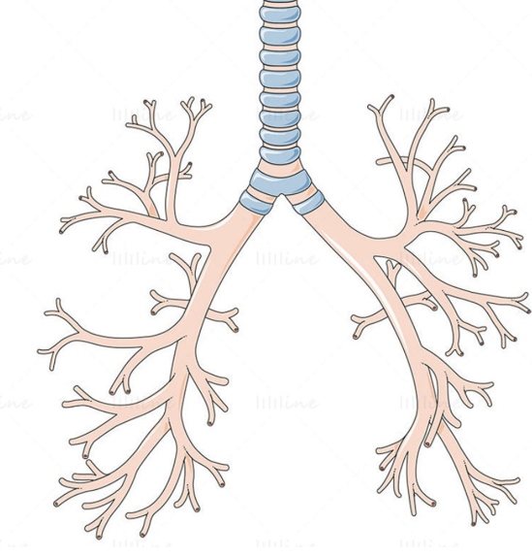
انتقال هوا به بخش بعدی
هیچ تبادل گازی اینجا نیست. فقط مسیر است.

۲. بخش تنفسی (Respiratory Zone)
«کارخانه واقعی تنفس» – اینجا اکسیژن می‌گیریم و CO₂ می‌دهیم بیرون.
عضو | توضیح کتابی و ساده
نایژک‌های تنفسی | آخرین شاخه‌های خیلی ریز (قطر کمتر از ۱ میلی‌متر) – دیواره نازک دارن
کیسه‌های آلوئولی | کیسه‌های کوچک متصل به نایژک‌ها
آلوئول‌ها | ۳۰۰ میلیون کیسه ریز (مثل خوشه انگور) – دیواره یک سلول نازک

کار اصلی بخش تنفسی:
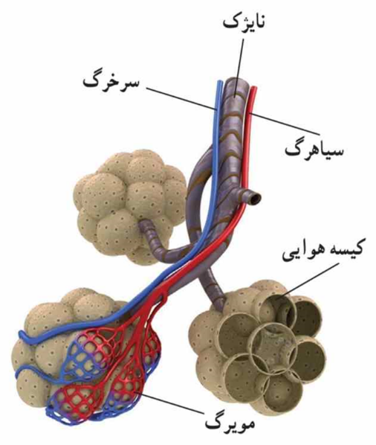
تبادل گاز:→ اکسیژن از آلوئول → به خون→ دی‌اکسید کربن از خون → به آلوئول → بیرون
سطح کل آلوئول‌ها = ۷۰ متر مربع (اندازه یک زمین تنیس)

مقایسه بخش هدایتی و تنفسی
ویژگی | بخش هدایتی | بخش تنفسی
اعضا | بینی، حلق، حنجره، نای، نایژه، نایژک | نایژک تنفسی، کیسه آلوئولی، آلوئول
کار | انتقال + تمیز کردن + گرم و مرطوب کردن | تبادل گاز (O₂ ↔ CO₂)
تبادل گاز؟ | ندارد | دارد
دیواره | ضخیم، غضروفی | خیلی نازک (۱ سلول)
مثال | لوله کشی آب | فیلتر تصفیه آب

خلاصه
بخش هدایتی = جاده و تونل (هوا رو می‌رسونه و تمیز می‌کند)
بخش تنفسی = ایستگاه نهایی (اکسیژن می‌گیرد، CO₂ می‌دهد بیرون)
فیزیولوژی سیستم عصبی
سیستم عصبی چیست
سیستم عصبی، همچون یک شبکه گسترده و هوشمند، همه کارهای بدن را هدایت می‌کند. این شبکه از میلیاردها سلول کوچک به نام نورون ساخته شده است که پیام‌ها را با سرعت برق جابه‌جا می‌کنند. هر فکر، هر حس، هر حرکت و حتی ضربان قلب، زیر نظر این سیستم انجام می‌شود.
سیستم عصبی به دو بخش بزرگ تقسیم می‌شود:
۱. سیستم عصبی مرکزی
این بخش، مرکز فرماندهی است و شامل دو عضو اصلی می‌شود:
مغز: فرمانده کل.
مغز در جمجمه جای دارد و کارهایی چون فکر کردن، یاد گرفتن، احساس شادی یا ترس، تصمیم‌گیری و حتی خوابیدن را بر عهده دارد. مغز مانند یک رایانه بسیار پیشرفته عمل می‌کند که همه اطلاعات را پردازش می‌کند.
نخاع: کابل ارتباطی مغز.
نخاع مانند یک لوله پر از عصب است که از مغز تا پایین کمر کشیده شده. وظیفه اصلی آن، انتقال سریع پیام‌ها بین مغز و بقیه بدن است.
۲. سیستم عصبی محیطی
این بخش، مانند شاخه‌های یک درخت، از نخاع به همه جای بدن گسترش یافته است. عصب‌های محیطی دو کار اصلی انجام می‌دهند:
دریافت حس‌ها: از پوست، چشم، گوش، بینی و زبان اطلاعات می‌گیرند و به مغز می‌فرستند.
اجرای دستورها: پیام‌های مغز را به عضلات، قلب، ریه‌ها و اندام‌های دیگر می‌رسانند.
مغز
مغز، کوچک‌ترین عضو فرماندهی در بدن است، اما بزرگ‌ترین قدرت را دارد. این عضو نرم و چین‌خورده، حدود ۱٫۴ کیلوگرم وزن دارد و در جمجمه محکم محافظت می‌شود. مغز نه تنها بدن را حرکت می‌دهد، بلکه ما را «ما» می‌کند: فکر، احساس، خاطره، رویا و حتی عشق، همه از اینجا می‌آیند.
سه لایه محافظ
مغز مانند یک جواهر گران‌بها با سه لایه محافظت می‌شود:
جمجمه: استخوان سخت بیرونی.
مایع مغزی‌نخاعی: مایعی شفاف که مغز را مثل بالشتک احاطه کرده و ضربه‌ها را جذب می‌کند.
سه لایه غشایی (مننژ): پرده‌های نازک که مغز را می‌پوشانند و از عفونت محافظت می‌کنند.
مغز را می‌توان به سه بخش بزرگ تقسیم کرد که هر کدام کار ویژه‌ای دارند:
۱. مغز بزرگ (سرسبرا - Cerebrum)
بزرگ‌ترین بخش مغز است و ۸۵٪ وزن مغز را تشکیل می‌دهد. سطح آن چین‌خورده است (مثل گردو) تا فضای بیشتری برای کار داشته باشد.
لوب (بخش) | وظیفه اصلی | مثال
لوب پیشانی | فکر کردن، تصمیم، برنامه‌ریزی، شخصیت | «امروز چی بپوشم؟»
لوب آهیانه‌ای | حس لامسه، درد، گرما، درک فضا | حس کردن کلید در جیب
لوب گیجگاهی | شنوایی، حافظه، زبان، بویایی | به خاطر آوردن اسم دوست
لوب پس‌سری | بینایی | دیدن رنگ گل

نکته: نیمکره چپ معمولاً منطق و زبان را کنترل می‌کند؛ نیمکره راست خلاقیت و تصویر را.
مغز کوچک (مخچه - Cerebellum)
در پشت مغز و زیر مغز بزرگ قرار دارد. اندازه‌اش کوچک است، اما نیمه نورون‌های مغز را دارد!
وظیفه اصلی:
هماهنگی حرکات
تعادل بدن
دقت در کارها
مثال:
وقتی دوچرخه‌سواری می‌کنی و تعادلت را حفظ می‌کنی، مخچه در حال کار است. اگر آسیب ببیند، راه رفتن مثل مست می‌شود.
ساقه مغز (Brainstem)
مثل یک پل، مغز را به نخاع وصل می‌کند. کوچک اما حیاتی.
بخش | وظیفه
مغز میانی | کنترل حرکات چشم و واکنش به صدا
پل مغزی | انتقال پیام بین مخچه و بقیهٔ مغز
بصل‌النخاع | کنترل نفس کشیدن، ضربان قلب، بلع، عطسه

نکته مهم: اگر ساقه مغز آسیب ببیند، حتی هوشیارترین فرد هم نمی‌تواند زنده بماند چون نفس و قلب متوقف می‌شود.
ساختارهای پنهان و مهم
در عمق مغز، چند بخش کوچک اما بسیار قدرتمند وجود دارد:
بخش | وظیفه | مثال
تالاموس | ایستگاه انتقال حس‌ها به مغز بزرگ | همه حس‌ها (جز بویایی) از اینجا رد می‌شوند
هیپوتالاموس | کنترل گرسنگی، تشنگی، دمای بدن، خواب | «الان وقت غذا خوردنه!»
هیپوکامپ | ساخت و بازیابی حافظه | به خاطر آوردن تولد کودکی
آمیگدال | مرکز احساسات (ترس، خشم، شادی) | ترسیدن از صدای بلند
خلاصه:
بخش مغز | اندازه | وظیفه اصلی
مغز بزرگ | خیلی بزرگ | فکر، حس، حرکت ارادی
مخچه | کوچک | تعادل و هماهنگی
ساقه مغز | خیلی کوچک | حیات (نفس، قلب)

مغز، نه تنها یک عضو است، بلکه خانه ذهن، شخصیت و زندگی ماست. هر فکر، هر لبخند، هر رویا، در چین‌های کوچک این ماده خاکستری زاده می‌شود.
«مغز، تنها جایی است که در آن جهان درون و جهان بیرون به هم می‌رسند.»
سلول عصبی
در دل سیستم عصبی، میلیاردها سلول کوچک به نام نورون (سلول عصبی) زندگی می‌کنند. هر نورون مانند یک پستچی سریع است که پیام‌ها را از یک نقطه بدن به نقطه دیگر می‌رساند. بدون نورون، نه فکر می‌کنیم، نه حس می‌کنیم، نه حرکت می‌کنیم. نورون، قطعه اصلی پازل ذهن و بدن است.
قسمت‌های اصلی نورون
هر نورون سه بخش اصلی دارد:
۱. بدن سلولی (Soma)
مرکز کنترل نورون
هسته سلول اینجا است و DNA را نگه می‌دارد.
همه مواد لازم برای زندگی نورون (پروتئین، انرژی) اینجا ساخته می‌شود.
مثال: مثل آشپزخانه یک خانه که غذا آماده می‌کند.
۲. دندریت‌ها (Dendrites)
شاخه‌های کوتاه و پرتعداد
پیام‌ها را دریافت می‌کنند.
هرچه دندریت بیشتر باشد، نورون اطلاعات بیشتری می‌گیرد.
مثال: مثل آنتن رادیو که سیگنال می‌گیرد.
۳. آکسون (Axon)
شاخه بلند و نازک (گاهی تا ۱ متر طول!)
پیام را می‌فرستد به نورون بعدی یا عضله.
پیام به صورت پالس الکتریکی در آکسون حرکت می‌کند.
مثال: مثل سیم برق که جریان را منتقل می‌کند.
پوشش‌های محافظ آکسون
غلاف میلین (Myelin Sheath)
لایه چربی سفیدی که دور آکسون می‌پیچد.
مثل عایق پلاستیکی دور سیم برق.
سرعت پیام را ۱۰۰ برابر می‌کند.
توسط سلول‌های خاصی به نام سلول‌های شوان (در محیط) یا الیگودندروسیت‌ها (در مغز) ساخته می‌شود.
نکته: فاصله‌های خالی در غلاف میلین را گره‌های رانویه می‌گویند. پیام مثل قورباغه از گره‌ای به گره بعدی می‌پرد.
انتهای آکسون و سیناپس
در انتهای آکسون، شاخه‌های ریزی به نام ترمینال آکسونی وجود دارد.
اینجا پیام الکتریکی به شیمیایی تبدیل می‌شود.
کیسه‌های کوچک به نام وزیکول پر از نوروترانسمیتر (مثل سروتونین، دوپامین) هستند.
وقتی پیام می‌رسد، وزیکول‌ها نوروترانسمیتر را در فضای کوچک بین دو نورون (سیناپس) خالی می‌کنند.
نورون بعدی پیام را می‌گیرد و دوباره الکتریکی می‌شود.
انواع نورون
نوع نورون | وظیفه | محل
حسی | حس‌ها را از بدن به مغز می‌برند | پوست، چشم، گوش
حرکتی | دستور مغز را به عضلات می‌رسانند | نخاع به دست و پا
میانی (اینترنورون) | ارتباط بین نورون‌ها | بیشتر در مغز و نخاع

خلاصه:
قسمت | شکل | وظیفه
بدن سلولی | مرکز گرد | کنترل و تغذیه
دندریت | شاخه‌های کوتاه | دریافت پیام
آکسون | شاخه بلند | فرستادن پیام
غلاف میلین | پوشش سفید | سرعت‌بخشی
سیناپس | فضای کوچک | انتقال شیمیایی

نورون، کوچک‌ترین واحد هوشمندی در بدن است. هر فکر، هر حس، هر حرکت، با همکاری میلیاردها نورون اتفاق می‌افتد. این سلول‌های شگفت‌انگیز، پل بین جسم و روح هستند.
«یک نورون تنها یک سلول است، اما میلیاردها نورون، یک ذهن می‌سازند.»
پوشش مغز انسان
مغز انسان، نرم و حساس است؛ مثل یک تکه ژله زنده. برای اینکه در ضربه‌ها و عفونت‌ها سالم بماند، طبیعت آن را در سه لایه محافظ پیچیده است. این لایه‌ها مانند سه دیوار دور یک قلعه گران‌بها هستند:
حالا هر لایه را یکی‌یکی باز می‌کنیم.
لایه اول مننژ (سه پرده محافظ)
مننژ، سه پرده نازک و محکم هستند که مغز و نخاع را مثل یک کیسه محافظ می‌پوشانند. نامشان از کلمه یونانی «پرده» گرفته شده.
لایه | نام | وظیفه اصلی | مثال
۱. دورا ماتر | پرده سخت | لایه بیرونی، سفت و مقاوم | مثل چرم ضخیم کیف
۲. آراخنوئید | پرده عنکبوتی | لایه میانی، نازک و تارعنکبوت‌مانند | مثل تار عنکبوت ظریف
۳. پیا ماتر | پرده نرم | لایه درونی، چسبیده به مغز | مثل پلاستیک چسبناک روی کیک

لایه دوم مایع مغزی‌نخاعی (CSF)
این مایع شفاف و بی‌رنگ، مثل یک بالشتک آب دور مغز و داخل بطن‌های مغز جریان دارد.
حجم: حدود ۱۵۰ میلی‌لیتر (یک لیوان چای!).
وظیفه‌ها:
ضربه‌گیر: مغز را در ضربه‌ها معلق نگه می‌دارد.
تغذیه: مواد غذایی و اکسیژن به مغز می‌رساند.
دفع زباله: مواد زائد را بیرون می‌برد.
تعادل فشار: فشار داخل جمجمه را ثابت نگه می‌دارد.
مثال: وقتی سرت به دیوار می‌خوره، مغز در این مایع شناور است و ضربه کمتری می‌بیند.
لایه سوم جمجمه
جمجمه، جعبه استخوانی مغز است. از ۲۲ استخوان به‌هم‌پیوسته ساخته شده و فقط یک استخوان (فک پایین) حرکت می‌کند.
ساختار:
استخوان‌های مسطح و محکم
درزهای دندانه‌دار (مثل پازل)
سوراخ‌هایی برای عصب‌ها و رگ‌ها
وظیفه اصلی:
محافظت فیزیکی در برابر ضربه
نگه داشتن شکل سر
لایه‌های درونی مغز (ماده خاکستری و سفید)
حالا به خود مغز می‌رسیم. مغز از دو نوع بافت تشکیل شده:
بافت | رنگ | محل | وظیفه
مادهٔ خاکستری | خاکستری | سطح مغز (قشر) و هسته‌های عمقی | فکر، حافظه، حس
مادهٔ سفید | سفید (به خاطر میلین) | داخل مغز | انتقال پیام بین بخش‌ها

قشر مغز (Cortex): لایهٔ نازک خاکستری روی مغز بزرگ — فقط ۲ تا ۴ میلی‌متر ضخامت، اما ۸۰٪ عملکرد مغز اینجا است.
ماده سفید: مثل کابل‌های اینترنت، پیام‌ها را بین قشر و بخش‌های دیگر جابه‌جا می‌کند.
خلاصه
لایه | نوع | وظیفه اصلی | ضخامت/حجم
جمجمه | استخوان | محافظت فیزیکی | چند میلی‌متر
مننژ | پرده | محافظت از عفونت | خیلی نازک
مایع مغزی‌نخاعی | مایع | ضربه‌گیر و تغذیه | ۱۵۰ میلی‌لیتر
قشر مغز | خاکستری | فکر و حس | ۲–۴ میلی‌متر
مادهٔ سفید | سفید | ارتباط | حجم زیاد

مغز انسان، مثل یک قلعه چندلایه است:
جمجمه دیوار سنگی،
مننژ پرده‌های نگهبان،
مایع بالشتک نجات،
و قشر تالار فرماندهی.
هر لایه، بی‌صدا و بی‌وقفه، از شاهکار ذهن ما محافظت می‌کند.
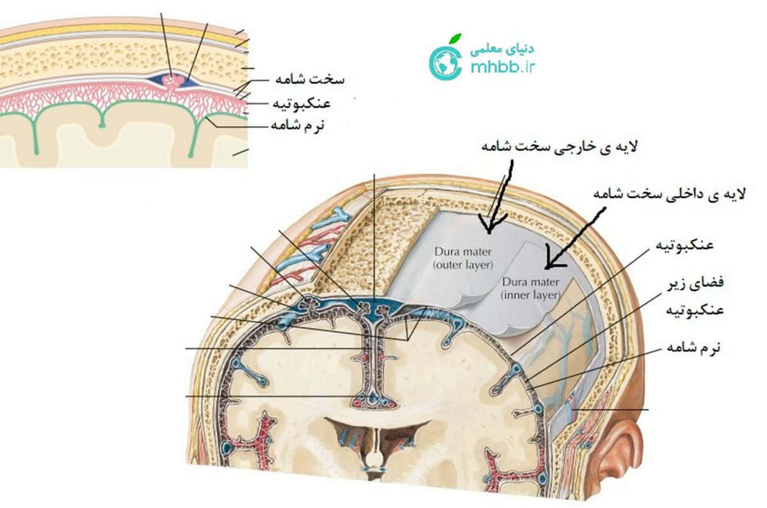

سیناپس
در شبکه عظیم مغز، نورون‌ها مثل جزیره‌های کوچک هستند که از هم جدا افتاده‌اند. اما چطور با هم حرف می‌زنند؟ پاسخ یک فضای خیلی خیلی کوچک است به نام سیناپس.
سیناپس، پل مخفی ذهن است؛ جایی که یک فکر، یک حس یا یک حرکت از یک نورون به نورون بعدی می‌پرد.
(زمانی که یک عصب با عصب دیگر اتصال برقرار می کند، به این محل اتصال سیناپس می گویند).
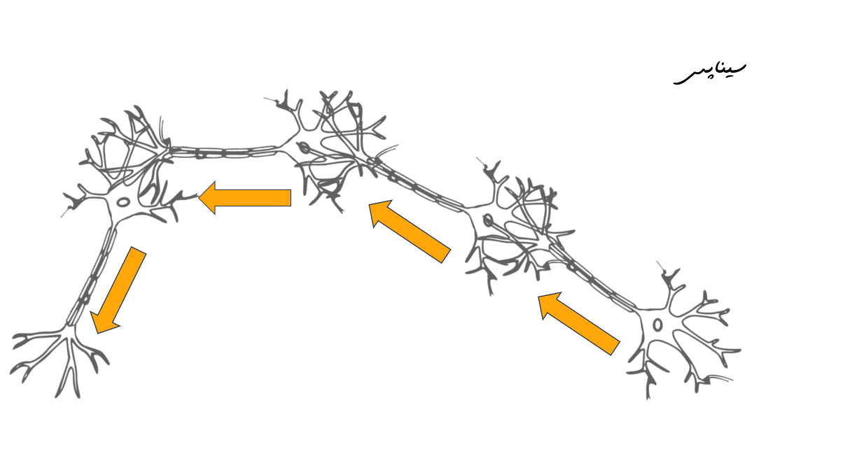

سیناپس کجاست و چقدر کوچک است؟
اندازه: فقط ۲۰ تا ۴۰ نانومتر (یعنی هزار بار نازک‌تر از موی سر!)
تعداد: در مغز یک انسان بزرگسال حدود ۱۰۰ تا ۱۵۰ تریلیون سیناپس وجود دارد!
محل: بیشتر در انتهای آکسون یک نورون و روی دندریت یا بدن سلولی نورون بعدی.
دو نوع سیناپس
نوع | نام | چطور کار می‌کند؟ | مثال
۱. الکتریکی | سیناپس الکتریکی | پیام مستقیماً با جریان الکتریکی می‌پرد (مثل دو سیم که به هم وصل شوند) | خیلی سریع؛ در قلب و بعضی رفلکس‌ها
۲. شیمیایی | سیناپس شیمیایی | پیام با مواد شیمیایی (نوروترانسمیتر) منتقل می‌شود | بیشتر سیناپس‌های مغز؛ فکر، حافظه، احساس

سیناپس و یادگیری (پلاستیسیته)
مغز ما ثابت نیست؛ هرچه بیشتر یاد بگیریم، سیناپس‌ها قوی‌تر یا جدید می‌شوند. به این می‌گویند پلاستیسیته سیناپسی.
استفاده زیاد → سیناپس قوی‌تر (مثل جاده‌ای که هر روز از آن می‌رویم و عریض‌تر می‌شود)
استفاده نکردن → سیناپس ضعیف یا حذف می‌شود (مثل جاده متروکه)
وقتی سیناپس خراب می‌شود…
مشکل | چه اتفاقی می‌افتد؟ | بیماری
نوروترانسمیتر خیلی کم | پیام نمی‌رسد | پارکینسون (دوپامین کم)
گیرنده خراب | پیام گم می‌شود | آلزایمر
سم یا دارو | سیناپس مسموم می‌شود | بوتاکس (استيل‌کولین را فلج می‌کند)

خلاصه:
بخش سیناپس | اندازه | وظیفه
فضای سیناپسی | ۲۰–۴۰ نانومتر | فاصله دو نورون
وزیکول | کیسه‌های ریز | نگه‌داری نوروترانسمیتر
نوروترانسمیتر | مولکول شیمیایی | پیام‌رسان
گیرنده | قفل روی نورون دوم | دریافت پیام

سیناپس، کوچک‌ترین پل جهان است، اما بزرگ‌ترین راز ذهن را نگه می‌دارد. هر فکر تازه، هر خاطره شیرین، هر «دوستت دارم» که می‌گویی، از روی همین پل‌های ۴۰ نانومتری عبور می‌کند.
«یک سیناپس تنها یک شکاف است، اما تریلیون‌ها سیناپس، یک روح می‌سازند.»
اتصال عصبی-عضلانی
هر بار که دستت را بلند می‌کنی، می‌دوی، لبخند می‌زنی یا حتی پلک می‌زنی، یک دیدار کوتاه و شگفت‌انگیز اتفاق می‌افتد: مغز با عضله دست می‌دهد.
این دیدار در نقطه کوچکی به نام اتصال عصبی-عضلانی (Neuromuscular Junction) رخ می‌دهد.
این اتصال، آخرین ایستگاه پیام عصبی است؛ جایی که فکر به حرکت تبدیل می‌شود.
نقشه اتصال
شش مرحله جادویی دست دادن عصب و عضله
۱. دستور از مغز
مغز می‌گوید: «دست را بلند کن!» → پیام الکتریکی در نورون حرکتی حرکت می‌کند.
۲. رسیدن به ترمینال آکسونی
پیام به انتهای عصب می‌رسد.
۳. باز شدن کیسه‌ها
کیسه‌های کوچک (وزیکول) پر از استيل‌کولین (ACh) باز می‌شوند و استیل‌کولین در فضای سیناپسی ریخته می‌شود.
۴. چسبیدن به گیرنده
استیل‌کولین مثل کلید به قفل‌های ویژه روی صفحهٔ انتهایی عضله می‌چسبد.
۵. باز شدن درهای سدیم
کانال‌های سدیم باز می‌شوند → جریان الکتریکی در عضله ایجاد می‌شود → عضله هیجان‌زده می‌شود!
۶. انقباض عضله
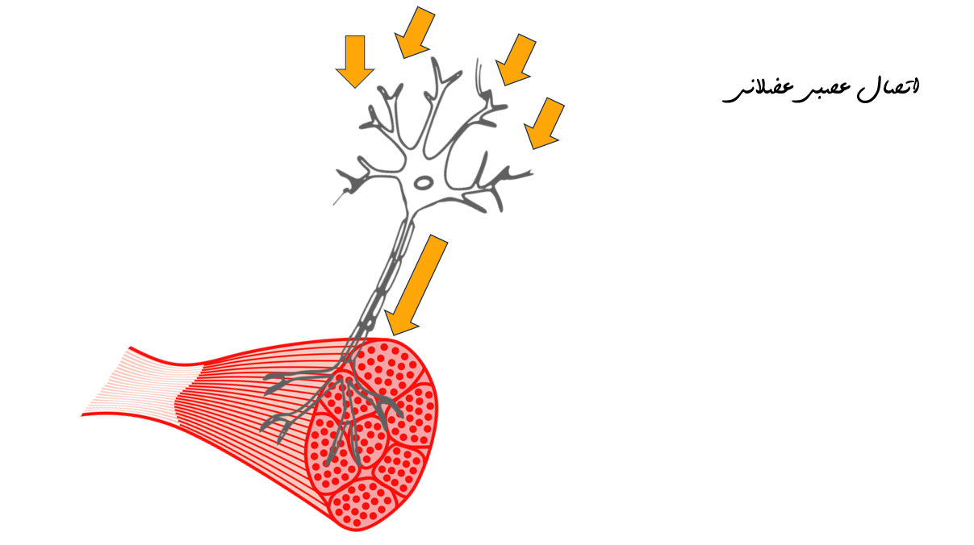
عضله کوتاه می‌شود و حرکت می‌کند (مثلاً دست بالا می‌رود).

یک مثال واقعی: پرش پلک
۱. مغز می‌گوید: «پلک بزن!»
۲. نورون حرکتی پیام را می‌آورد.
۳. استیل‌کولین آزاد می‌شود.
۴. عضلهٔ کوچک پلک در ۰٫۱ ثانیه منقبض می‌شود.
۵. استیل‌کولین شکسته می‌شود → پلک دوباره باز می‌شود.
همه این کارها در کمتر از یک چشم به هم زدن!
خلاصه:
اتصال عصبی-عضلانی، کوچک‌ترین و سریع‌ترین دست دادن جهان است.
هر حرکت ارادی تو، از نوشتن اسم خودت تا دویدن در پارک، با میلیون‌ها دست دادن ریز بین عصب و عضله اتفاق می‌افتد.
«هر قدم تو، یک میلیون بار دست دادن عصب و عضله است.»
مسیر حرکت تحریکات عصبی
سفر برق‌آسای یک پیام در بدن
هر فکر، هر حس، هر حرکت، یک تحریک عصبی است؛ مثل یک جرقه برق که در شبکه عظیم بدن می‌دود.
این جرقه از جایی شروع می‌شود، مسیری را طی می‌کند و در جایی تمام می‌شود.
بیایید با هم این سفر شگفت‌انگیز را دنبال کنیم از پوست انگشت تا نوک پا، از چشم تا قلب.
سه مسیر اصلی تحریک عصبی

نوع مسیر | جهت حرکت | مثال روزمره
۱. حسی (صعودی) | از بدن → نخاع → مغز | دستت داغ می‌شود → «آخ!»
۲. حرکتی (نزولی) | از مغز → نخاع → عضله | تصمیم می‌گیری بدوی → پاها حرکت می‌کنند
۳. رفلکسی (کوتاه) | بدن → نخاع → بدن (بدون رفتن به مغز) | زانو ضربه می‌خورد → پا پرت می‌شود

حالا هر مسیر را یکی‌یکی سوار قطار تحریک می‌شویم.

مسیر حسی از پوست تا مغز (سفر به بالا)
۱. شروع سفر: چیزی حس می‌کنی (لمس، درد، گرما، صدا، نور).
۲. ایستگاه اول: گیرندهٔ حسی در پوست، چشم، گوش…
۳. نورون حسی: پیام را به صورت پالس الکتریکی می‌گیرد.
۴. آکسون بلند: پیام با سرعت تا ۴۰۰ کیلومتر در ساعت در آکسون می‌دود.
۵. ورود به نخاع: از ریشهٔ پشتی نخاع وارد می‌شود.
۶. تالاموس: ایستگاه میانی در مغز (همه حس‌ها جز بویایی اینجا توقف می‌کنند).
۷. قشر مغز:
لوب آهیانه‌ای ← لمس و درد
لوب پس‌سری ← بینایی
لوب گیجگاهی ← شنوایی
۸. پایان سفر: تو می‌فهمی «این گل زیباست و خوشبو!»
زمان کل سفر: کمتر از ۰٫۱ ثانیه
مسیر حرکتی از مغز تا عضله (سفر به پایین)
۱. شروع سفر: در لوب پیشانی مغز تصمیم می‌گیری «دستت را بلند کن».
۲. نورون حرکتی بالایی: در قشر حرکتی مغز.
۳. ماده سفید مغز: پیام مثل آزادراه سریع پایین می‌آید.
۴. ساقه مغز: بعضی پیام‌ها اینجا تنظیم می‌شوند.
۵. نخاع: از ریشه جلویی نخاع خارج می‌شود.
۶. نورون حرکتی پایینی: مستقیم به عضله می‌رود.
۷. اتصال عصبی-عضلانی: استیل‌کولین آزاد می‌شود.
۸. پایان سفر: عضله منقبض می‌شود → دست بالا می‌رود.
زمان کل سفر: ۰٫۰۵ تا ۰٫۱ ثانیه

مسیر رفلکسی — میان‌بر نجات‌دهنده
وقتی دستت به چیزی داغ می‌خورد:
۱. گیرنده درد در پوست
۲. نورون حسی → نخاع (ریشه پشتی)
۳. فقط در نخاع! → مستقیم به نورون حرکتی
۴. نورون حرکتی → عضله
۵. دست عقب می‌کشد.
مغز بعداً خبردار می‌شود و می‌گویی «آخ!»
زمان کل: ۰٫۰۲ ثانیه (سریع‌تر از فکر کردن!)
این مسیر کوتاه را قوس رفلکسی می‌نامند.
مثال کامل: دویدن از ترس سگ
۱. چشم سگ را می‌بیند ← مسیر حسی به لوب پس‌سری
۲. آمیگدال می‌ترسد ← پیام به هیپوتالاموس
۳. هیپوتالاموس آدرنالین می‌فرستد (قلب تند می‌زند)
۴. لوب پیشانی تصمیم: «بدو!»
۵. مسیر حرکتی ↓ به پاها
۶. همزمان رفلکس: پاها سریع‌تر از فکر حرکت می‌کنند.
خلاصه:
مسیر | شروع | میان‌راه | پایان | زمان
حسی | گیرندهٔ بدن | نخاع ← تالاموس | قشر مغز | < ۰٫۱ ث
حرکتی | قشر مغز | نخاع | عضله | ۰٫۰۵–۰٫۱ ث
رفلکسی | گیرنده | فقط نخاع | عضله | ۰٫۰۲ ث

تحریک عصبی مثل یک قطار فوق‌سریع است که در بدن ما می‌دود؛
گاهی به مغز می‌رود تا فکر کنیم،
گاهی مستقیم به عضله می‌رسد تا زنده بمانیم.
هر ثانیه، میلیاردها جرقه در این مسیرها روشن و خاموش می‌شوند و ما فقط می‌گوییم: «زندگی».
«یک جرقه کوچک در مسیر عصبی، می‌تواند یک کوه را جابه‌جا کند.»
تصویر زیر، حرکت تحریک سیستم عصبی از مغز به درون نخاع را نشان می دهد.
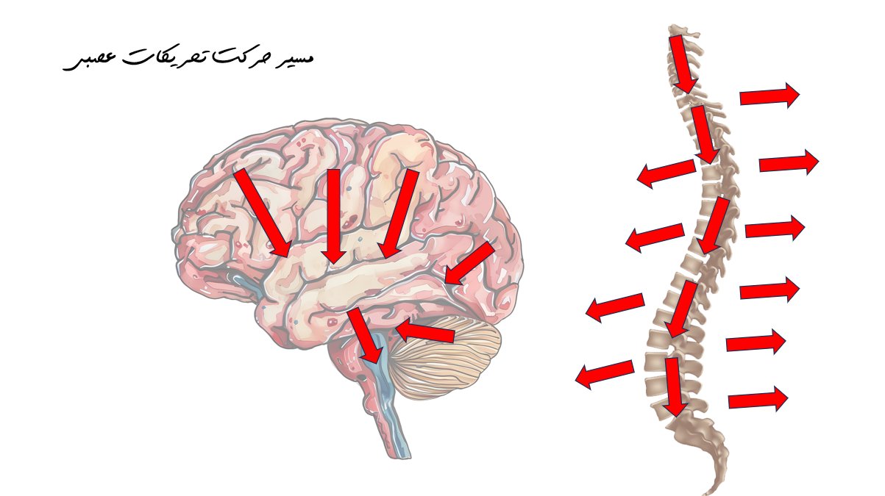

تصویر زیر، نخاع را نشان می دهد.
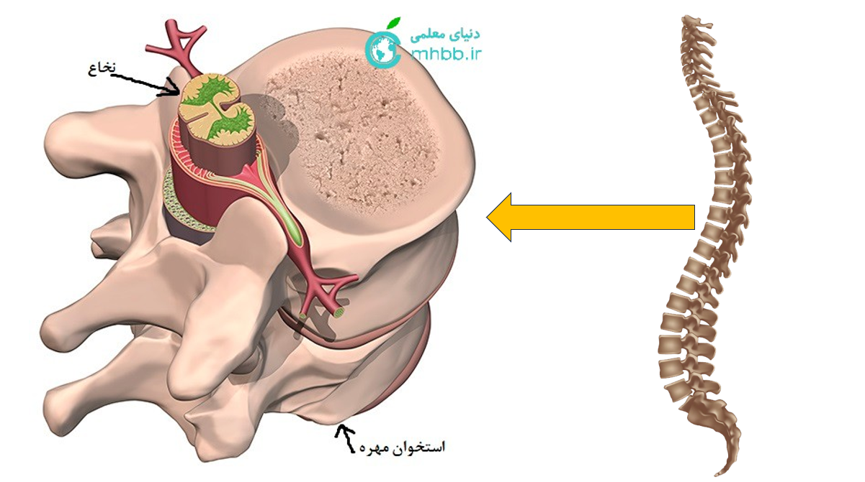

فلش در تصویر زیر، ورود و خروج تحریکات عصبی به درون نخاع را نشان می دهد.
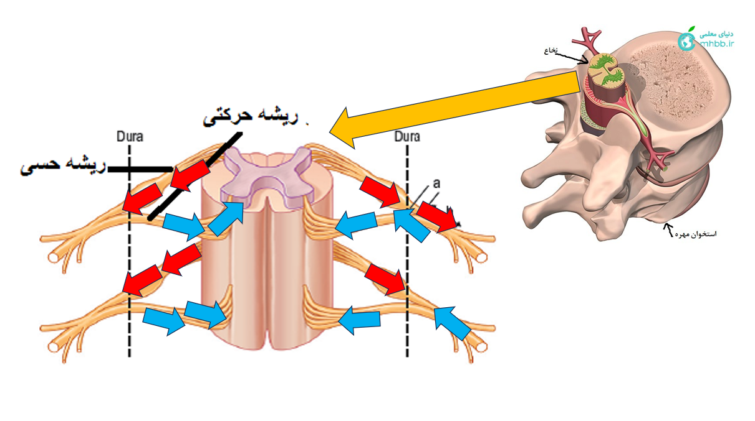

اعصاب آوران و وابران
دو دسته پستچی بدن
در سیستم عصبی، پیام‌ها مثل نامه‌های مهم هستند که باید به موقع برسند.
برای این کار، دو گروه پستچی ویژه داریم:
اعصاب آوران (Afferent) → نامه را به مرکز می‌آورند.
اعصاب وابران (Efferent) → نامه را از مرکز می‌برند.
به زبان خیلی ساده:
آوران = آورنده (به سمت مغز و نخاع)
وابران = برنده (از مغز و نخاع به بیرون)
اعصاب آوران — جاسوس‌های بدن
وظیفه اصلی
جمع‌آوری خبر از همه جای بدن و بردن آن به نخاع و مغز.
از کجا خبر می‌آورند؟
پوست (لمس، درد، گرما، سرما)
چشم (نور و رنگ)
گوش (صدا)
بینی (بو)
زبان (مزه)
عضلات و مفاصل (کشش و موقعیت بدن)
مسیر سفرشان
گیرنده حسی → نورون آوران → ریشه پشتی نخاع → مغز
(مثل رودخانه‌ای که از کوه به دریا می‌ریزد)
مثال روزمره
دستت به قابلمه داغ می‌خورد → اعصاب آوران فوراً خبر «داغه!» را به مغز می‌رسانند.
شعار آوران: «ما خبر می‌آوریم!»
اعصاب وابران — فرمانده‌های بدن
وظیفه اصلی
بردن دستور مغز و نخاع به عضلات و غده‌ها.
به کجا دستور می‌برند؟
عضلات اسکلتی (دست، پا، صورت → حرکت)
عضلات صاف (روده، رگ‌ها → هضم، جریان خون)
غده‌ها (تعریق، بزاق، آدرنالین)
مسیر سفرشان
مغز یا نخاع → نورون وابران → ریشه جلویی نخاع → عضو هدف

مثال روزمره
می‌خواهی لیوان آب بخوری → اعصاب وابران به دستت می‌گویند «بلند شو، بگیر، ببر به دهان».
شعار وابران: «ما دستور می‌بریم!»
مقایسه آوران و وابران در یک نگاه
ویژگی | اعصاب آوران | اعصاب وابران
جهت | به سمت مرکز (مغز/نخاع) | از مرکز به بیرون
حرف اول انگلیسی | A = Arrive (می‌رسند) | E = Exit (خارج می‌شوند)
ورود به نخاع | از پشت (ریشهٔ پشتی) | از جلو (ریشهٔ جلویی)
نوع پیام | حس، درد، دیدن، شنیدن | حرکت، تعریق، تپش قلب
مثال | حس کردن باد روی صورت | لبخند زدن
رنگ در شکل‌ها | معمولاً آبی | معمولاً قرمز

یک داستان کامل: خوردن شکلات
۱. چشم شکلات را می‌بیند → آوران بینایی خبر را به مغز می‌برند.
۲. بینی بوی شکلات را حس می‌کند → آوران بویایی.
۳. مغز می‌گوید: «خوشمزه است! بخور!»
۴. وابران حرکتی به دست می‌گویند: «بگیرش!»
۵. وابران خودکار به غده‌های بزاق می‌گویند: «بزاق بسازید!»
۶. دهان پر از بزاق می‌شود → شکلات خوشمزه‌تر می‌شود!
همه این کارها در کمتر از یک ثانیه!
وقتی آوران یا وابران مشکل پیدا کنند
مشکل | چه اتفاقی می‌افتد؟ | مثال بیماری
آوران آسیب ببیند | حس از بین می‌رود | بی‌حسی در دیابت
وابران حرکتی قطع شود | فلج | سکتهٔ مغزی
وابران خودکار خراب شود | قلب نامنظم، تعریق غیرعادی | بیماری پارکینسون

اعصاب آوران و وابران مثل دو بال پرنده سیستم عصبی هستند:
یکی خبر می‌آورد، یکی دستور می‌برد.
بدون این دو دسته پستچی، نه می‌فهمیم چه اتفاقی می‌افتد، نه می‌توانیم کاری بکنیم.
«آوران چشم‌های پنهان بدن‌اند، وابران دست‌های پنهان ذهن.»
تصویر زیر، مسیر حرکت تحریکات عصبی از بافت هدف به سمت نخاع و سپس مغز توسط اعصاب آوران را نشان می دهد.
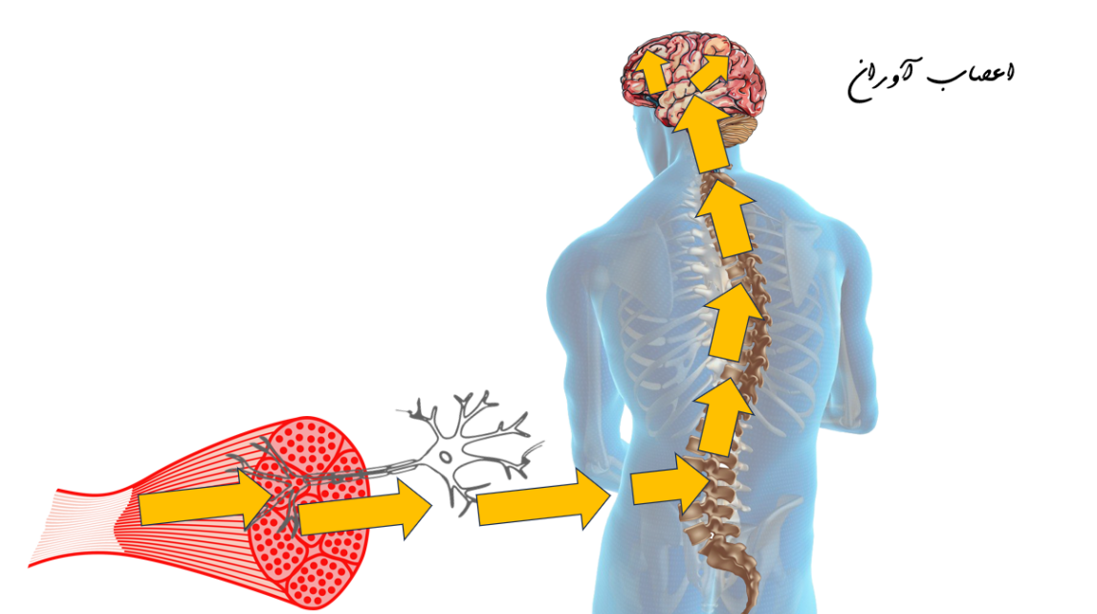

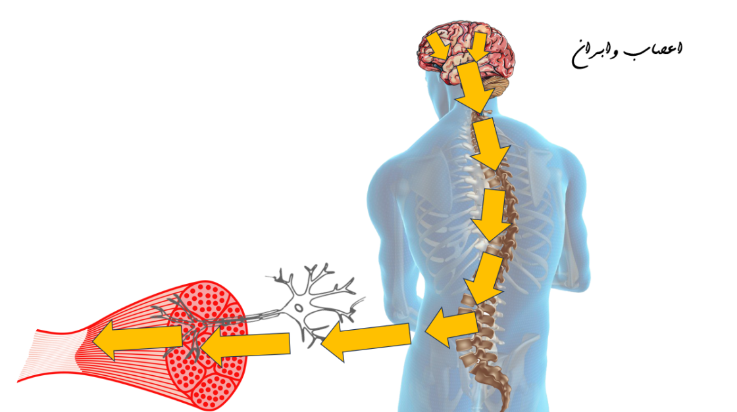
تصویر زیر، مسیر حرکت تحریکات عصبی از مغر به سمت نخاع و بافت هدف توسط اعصاب وابران را نشان می دهد.

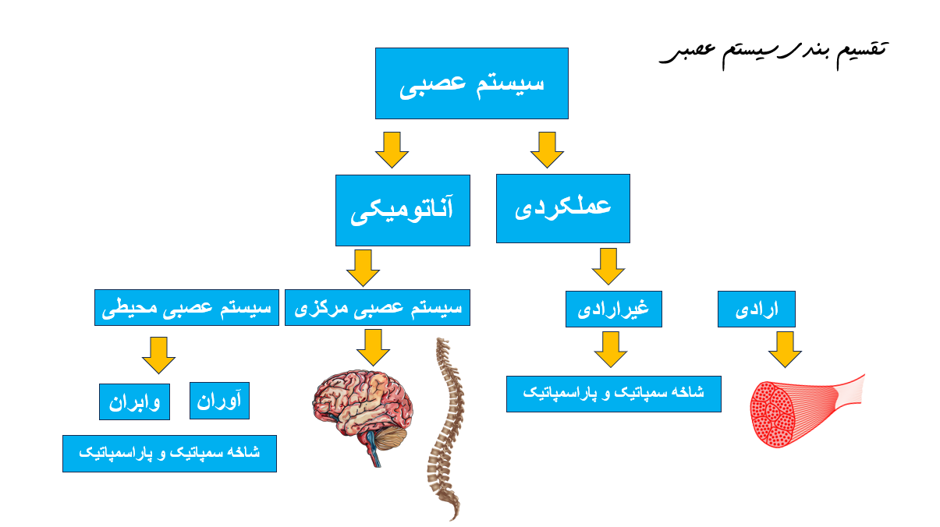
تقسیم‌بندی سیستم عصبی

سیستم عصبی مثل یک درخت غول‌پیکر است که همه بدن را به هم وصل می‌کند.برای اینکه راحت‌تر بفهمیمش، دانشمندان آن را به شاخه‌های مختلف تقسیم کرده‌اند.بیایید با هم از ریشه شروع کنیم و به نوک برگ‌ها برسیم.
دو بخش اصلی — مرکز فرماندهی و خطوط ارتباطی
۱. سیستم عصبی مرکزی (CNS)
مغز + نخاع
مثل دفتر مرکزی شرکت.
همه تصمیم‌های مهم اینجا گرفته می‌شود.
پیام‌ها اینجا پردازش، ذخیره و فرستاده می‌شوند.
محافظت‌شده با جمجمه و ستون فقرات.
۲. سیستم عصبی محیطی (PNS)
همه عصب‌های بیرون از مغز و نخاع.
مثل خطوط تلفن و اینترنت که مرکز را به همه جای بدن وصل می‌کند.
دو دسته بزرگ دارد:
اعصاب جمجمه‌ای (۱۲ جفت، بیشتر برای سر و صورت)
اعصاب نخاعی (۳۱ جفت، برای تنه و دست‌وپا)
سیستم عصبی محیطی — دو بخش کاری
۱. سیستم عصبی سوماتیک (Somatic)
ارادی → خودت کنترلش می‌کنی.
وظیفه:
حس کردن پوست، چشم، گوش (آوران)
حرکت دادن عضلات اسکلتی (وابران)
مثال:
وقتی خودت دستت را بلند می‌کنی.
وقتی خودت تصمیم می‌گیری راه بروی.
۲. سیستم عصبی خودکار (Autonomic)
غیرارادی → خود به خود کار می‌کند (حتی وقتی خواب باشی).
وظیفه:
کنترل قلب، ریه، روده، غده‌ها، مردمک چشم
خودش به دو بخش کوچک‌تر تقسیم می‌شود:
بخش | نام | کارش مثل چه کسی است؟ | مثال
سمپاتیک | جنگ یا گریز | سرباز آماده جنگ | قلب تند می‌زند، مردمک گشاد، عرق می‌کنی (وقتی می‌ترسی)
پاراسمپاتیک | استراحت و هضم | باغبان آرام | قلب آرام، هضم غذا، بزاق زیاد (وقتی غذا می‌خوری یا استراحت می‌کنی)

جدول خلاصه کامل تقسیم‌بندی
سطح | نام | شامل چه چیزهایی است؟ | کنترل
۱ | سیستم عصبی مرکزی | مغز + نخاع | —
۲ | سیستم عصبی محیطی | همهٔ عصب‌های بیرون CNS | —
۳ | سوماتیک | حس پوست + حرکت ارادی | خودت
۳ | خودکار | قلب، روده، غده‌ها | خود به خود
۴ | سمپاتیک | جنگ یا گریز | استرس
۴ | پاراسمپاتیک | استراحت و هضم | آرامش

یک روز با تمام شاخه‌ها
صبح که بیدار می‌شوی:
CNS: مغز می‌گوید «بلند شو!»
سوماتیک آوران: حس می‌کنی ملافه خنک است.
سوماتیک وابران: دستت را دراز می‌کنی گوشی را برداری.
سمپاتیک: قلب تندتر می‌زند تا بیدار شوی.
صبحانه می‌خوری → پاراسمپاتیک: بزاق می‌آید، معده کار می‌کند.
می‌ترسی دیرت شود → سمپاتیک: عرق می‌کنی و می‌دوی.
خلاصه:
سیستم عصبی مثل یک شرکت بزرگ است:
مغز و نخاع مدیرعامل و معاون هستند.
اعصاب محیطی کارمندانی هستند که خبر می‌آورند و دستور می‌برند.
سوماتیک کارهایی که خودت می‌گویی «بکن».
خودکار کارهایی که بدن خودش بدون اجازه انجام می‌دهد تا زنده بمانی.
«سیستم عصبی، ارکستر بزرگی است که هر لحظه میلیاردها نت را با هم می‌نوازد — و تو فقط می‌گویی: من زنده‌ام.»

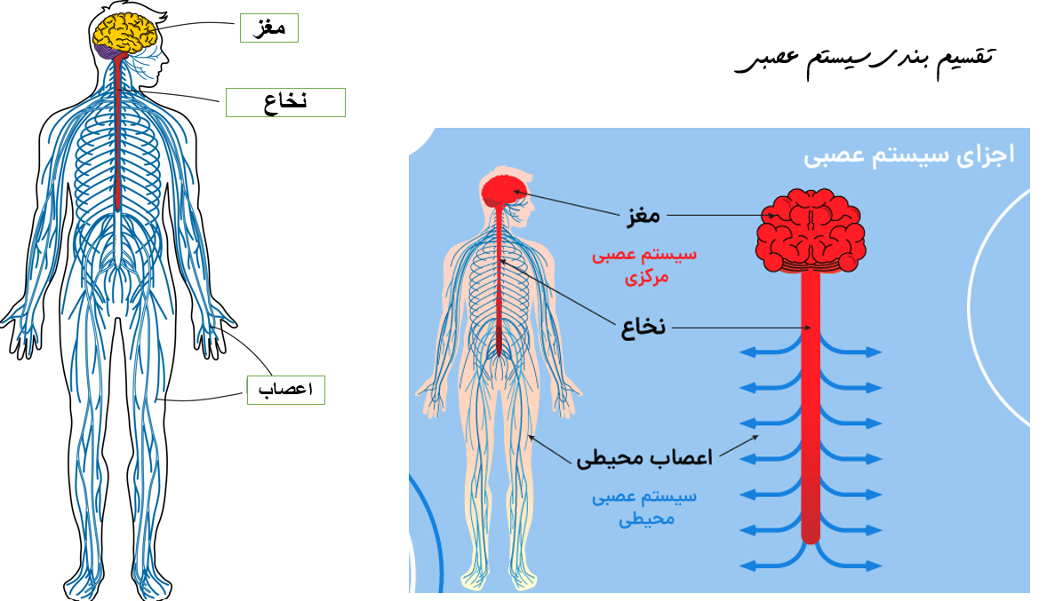

فیزیولوژی عضله
عضله، مثل موتورهای کوچک و جادویی است که در همه جای بدن کار می‌کنند.
بدون عضله نه می‌توانی لبخند بزنی، نه راه بروی، نه غذا بخوری، و حتی قلب هم نمی‌تواند بزند.
در بدن یک انسان بزرگسال حدود ۶۵۰ عضله وجود دارد که تقریباً نیمی از وزن بدن را می‌سازند.
عضله بافتی زنده و ویژه در بدن جانوران (از جمله انسان) است که توانایی اصلی‌اش کوتاه شدن و بلند شدن (انقباض و انبساط) است و همین ویژگی باعث ایجاد حرکت، نیرو و گرما در بدن می‌شود.
به زبان خیلی ساده:
عضله همان چیزی است که وقتی به آن دستور می‌دهی (یا حتی بدون دستور) کوتاه می‌شود و باعث می‌شود:
دستت حرکت کند
قلبت بزند
غذایت هضم شود
چشمت پلک بزند
خون در رگ‌هایت جریان پیدا کند
سه نوع اصلی عضله (سه برادر متفاوت)
عضلات به سه نوع تقسیم می شوند:
نوع عضله | نام | کجای بدن است؟ | ارادی یا غیرارادی؟ | شکل زیر میکروسکوپ | مثال
۱. اسکلتی | عضله مخطط | وصل به استخوان‌ها (دست، پا، صورت) | ارادی (خودت کنترل می‌کنی) | راه‌راه (مخطط) | عضله بازو، ران، لبخند
۲. صاف | عضله صاف | دیواره روده، رگ‌های خونی، مثانه، مردمک چشم | غیرارادی (خود به خود) | صاف و بدون خط | هضم غذا، تنگ و گشاد شدن مردمک
۳. قلبی | عضله قلب | فقط در قلب | غیرارادی | راه‌راه + شاخه‌دار | تپش قلب (تا آخرین لحظه زندگی)

مقایسه سه عضله در یک نگاه:
ویژگی | اسکلتی | صاف | قلبی
سرعت انقباض | سریع | کند | متوسط
خسته می‌شود؟ | بله (بعد ورزش) | نه | نه (تا مرگ کار می‌کند)
شکل سلول | بلند و استوانه‌ای | دوک‌شکل | شاخه‌دار و متصل
کنترل | ارادی | غیرارادی | غیرارادی
محل | دست و پا | روده و رگ | 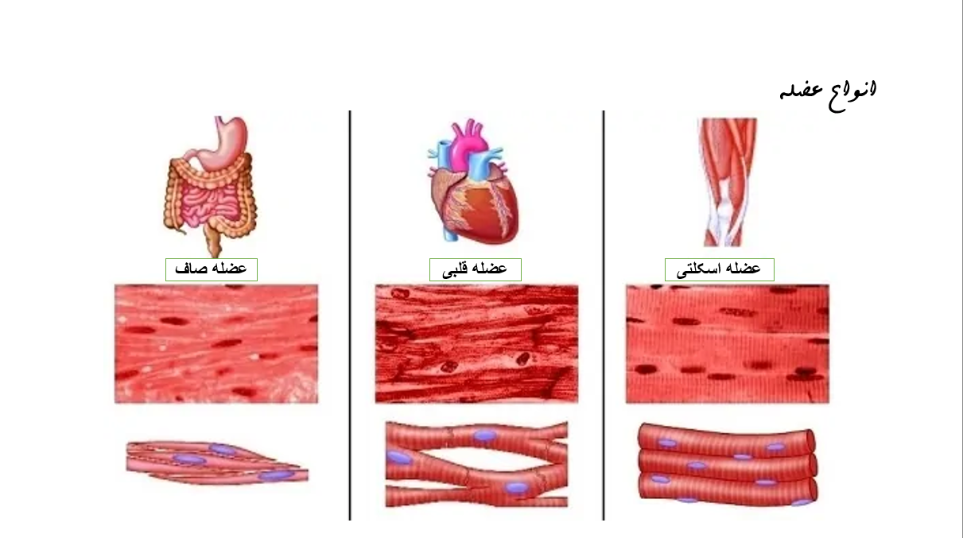  فقط قلب

مثال:
یک روز با عضلاتت
صبح که بیدار می‌شوی:
عضلات صورت → لبخند می‌زنی
عضلات اسکلتی → از تخت بلند می‌شوی
عضلات صاف → صبحانه را هضم می‌کنی
عضله قلب → از اولین ثانیه تولد تا آخرین ثانیه، بی‌وقفه می‌زند (حدود ۳ میلیارد بار در یک عمر)
«عضله، شعر حرکتی بدن است که هر لحظه خوانده می‌شود.»
عضله ی اسکلتی:
عضله اسکلتی همان عضله‌ای است که وقتی به آینه نگاه می‌کنی می‌بینی:
بازو، ران، شکم شش‌تکه، عضله پشت، عضلات صورت…
این عضلات تنها عضلاتی هستند که خودت می‌توانی به آن‌ها دستور بدهی «منقبض شو!» یا «شل شو!».
در بدن ما حدود ۶۵۰ عدد عضله اسکلتی وجود دارد و تقریباً ۴۰ تا ۵۰ درصد وزن بدن را می‌سازند.
عضله اسکلتی مثل یک طناب غول‌پیکر است که از هزاران طناب کوچکتر، و هر طناب کوچکتر از هزاران نخ ریزتر ساخته شده.
طبیعت برای اینکه همه چیز منظم و محکم باشد، این طناب بزرگ را در چند لایه محافظ پیچیده است.
بیایید از بیرون به داخل سفر کنیم.
سه لایه اصلی پوششی عضله یاسکلتی:
لایه | نام علمی | مثل چه چیزی است؟ | وظیفه اصلی
۱. لایه بیرونی | اپی‌میزیوم (Epimysium) | کیسه پلاستیکی ضخیم دور تمام عضله | کل عضله را یک‌جا نگه می‌دارد و به تاندون وصل می‌کند
۲. لایه میانی | پری‌میزیوم (Perimysium) | کیسه‌های کوچک‌تر داخل کیسه بزرگ | هر دسته فیبر (بصلچه) را جدا و منظم نگه می‌دارد؛ رگ و عصب هم از اینجا رد می‌شود
۳. لایه درونی | اندومیزیوم (Endomysium) | پوشش خیلی نازک دور هر نخ | هر فیبر عضلانی را جداگانه می‌پوشاند؛ مواد غذایی و اکسیژن از اینجا وارد فیبر می‌شود

شکل و ساختمان عضله اسکلتی (از بیرون تا درون)
زیر میکروسکوپ چه شکلی است؟
اگر یک تکه کوچک از عضله اسکلتی را زیر میکروسکوپ قوی ببینید، راه‌راه (مخطط) است.
به همین خاطر به آن می‌گویند عضله مخطط.
خطوط تیره = میوزین (ضخیم)
خطوط روشن = اکتین (نازک)
این راه‌راه بودن باعث می‌شود خیلی سریع و قوی منقبض شود.
عضله چطور حرکت می‌کند؟ (رقص اکتین و میوزین)
۱. مغز می‌گوید «دست را بلند کن!»
۲. عصب حرکتی استیل‌کولین می‌ریزد.
۳. کلسیم داخل فیبر آزاد می‌شود.
۴. سرهای میوزین مثل دست‌های کوچک به اکتین می‌چسبند.
۵. میوزین اکتین را می‌کشد (مثل پارو زدن).
۶. فیبر کوتاه‌تر می‌شود → عضله منقبض می‌شود → استخوان حرکت می‌کند!
وقتی دستور قطع می‌شود، کلسیم جمع می‌شود و عضله دوباره کش می‌آید و شل می‌شود.
انواع فیبرهای (تارهای) عضله اسکلتی

نوع فیبر | سرعت | قدرت | خستگی | رنگ | برای چه کاری خوب است؟
نوع I | کند | کم | خیلی دیر خسته می‌شود | قرمز | دویدن ماراتن، ایستادن طولانی
نوع IIa | متوسط | متوسط | متوسط | قرمز-صورتی | فوتبال، بسکتبال
نوع IIx (IIb) | خیلی سریع | خیلی زیاد | زود خسته می‌شود | سفید | پرش ارتفاع، وزنه‌برداری سنگین

هر عضله ترکیبی از این سه نوع دارد، ولی بعضی عضلات بیشتر از یک نوع هستند (مثلاً عضله ساق پا بیشتر قرمز است چون زیاد راه می‌رویم).
جدول مقایسه عضله ی اسکلتی با دو عضله دیگر:
ویژگی | اسکلتی | صاف | قلبی
ارادی؟ | بله | خیر | خیر
راه‌راه؟ | بله | خیر | بله (ولی شاخه‌دار)
خسته می‌شود؟ | بله | تقریباً نه | نه
کجا پیدا می‌شود؟ | وصل به استخوان | روده، رگ، مردمک | فقط قلب
چند هسته دارد؟ | صدها هسته در هر فیبر | یک هسته | یک یا دو هسته

یک روز با عضلات اسکلتی‌ات
صبح: عضلات صورت → لبخند می‌زنی
بلند شدن: عضلات پشت و پا
راه رفتن تا مدرسه یا کار: صدها عضله با هم هماهنگ
نوشتن یا تایپ کردن: عضلات کوچک دست
خندیدن، گریه کردن، اخم کردن: همه با عضلات اسکلتی صورت
شب که می‌خوابی: حتی آن موقع هم عضلات تنفسی (بین دنده‌ها و دیافراگم) کار می‌کنند!
عضله اسکلتی تنها عضله‌ای است که می‌توانی به آن بگویی:
«قوی‌تر شو!» و او واقعاً گوش می‌کند.
هر بار که ورزش می‌کنی، پیاده‌روی می‌کنی یا حتی یک لیوان آب برمی‌داری، این عضلات با افتخار به دستور تو عمل می‌کنند.
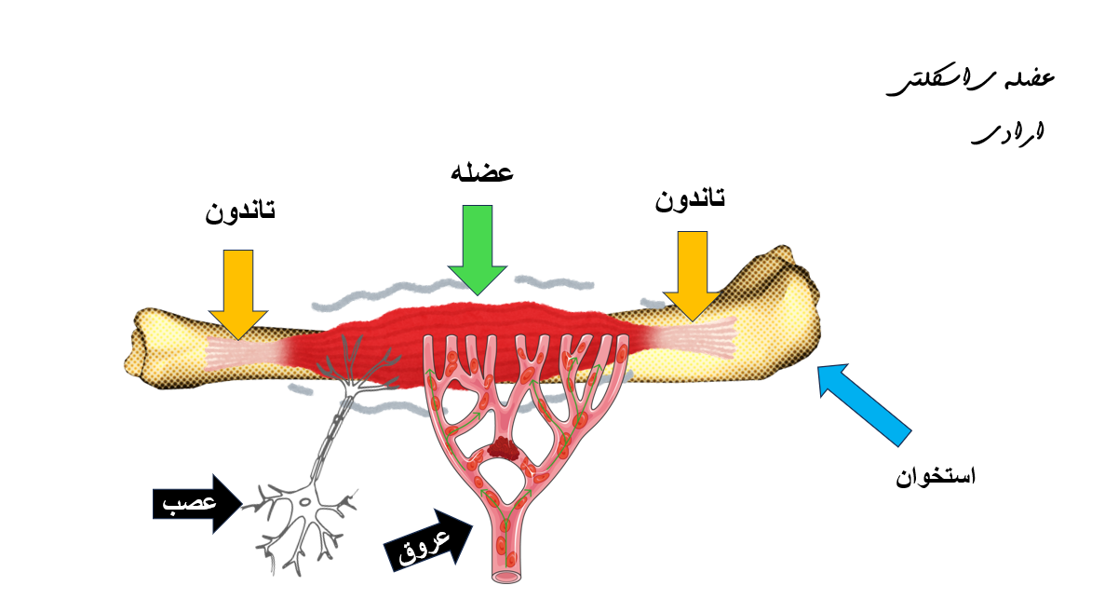
«عضله اسکلتی، صدای اراده تو در بدن است.»

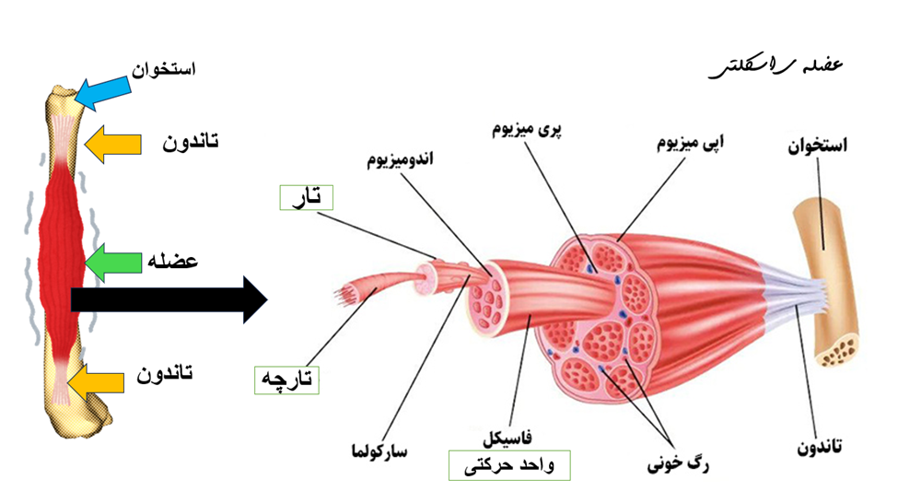

عضله ی قلبی
عضله قلبی تنها عضله‌ای است که از لحظه قبل از تولد تا آخرین ثانیه زندگی، هرگز استراحت نمی‌کند.
در یک عمر ۸۰ ساله، قلب حدود ۳ میلیارد بار می‌زند — یعنی هر روز حدود ۱۰۰۰۰۰ بار، هر دقیقه ۶۰–۱۰۰ بار، و هر ثانیه یک بار!
این عضله در تمام بدن فقط در یک جا وجود دارد: دیواره قلب.
شکل و ظاهر عضله قلبی
اگر یک تکه کوچک از قلب را زیر میکروسکوپ ببینید:
راه‌راه (مخطط) است → مثل عضله اسکلتی
اما سلول‌هایش شاخه‌دار هستند و با دیسک‌های مخصوص (دیسک‌های بین‌لایه‌ای) به هم وصل شده‌اند
به همین دلیل مثل یک شبکه به‌هم‌پیوسته کار می‌کند؛ وقتی یک قسمت منقبض می‌شود، همه با هم حرکت می‌کنند.
به این ساختار می‌گویند سینسیتیوم عملیاتی — یعنی قلب مثل یک عضله واحد بزرگ عمل می‌کند.
ویژگی‌های شگفت‌انگیز عضله قلبی
ویژگی | توضیح ساده | چرا مهم است؟
غیرارادی | خودت نمی‌توانی بگویی «قلب تندتر بزن!» | همیشه کار می‌کند، حتی در خواب عمیق
خستگی‌ناپذیر | هرگز خسته نمی‌شود (برخلاف عضله دست و پا) | اگر خسته شود، زندگی تمام می‌شود
ریتم خودکار | خودش ضربان تولید می‌کند (گره سینوسی – دهلیزی = پیس‌میکر طبیعی قلب) | حتی اگر همه عصب‌ها قطع شوند، قلب می‌زند
اکسیژن‌خواه | بیشترین مصرف اکسیژن را در بدن دارد | قلب همیشه باید خون تازه بگیرد
فقط یک نوع فیبر | همهٔ فیبرهای قلب شبیه هم هستند (نه مثل عضله اسکلتی که چند نوع دارد) | برای کار مداوم و هماهنگ

عضله ی قلب چطور کار می‌کند؟
۱. گره سینوسی (در دهلیز راست) می‌گوید: «بزنید!»
۲. پیام الکتریکی مثل موج در تمام قلب پخش می‌شود.
۳. کلسیم وارد سلول‌ها می‌شود.
۴. اکتین و میوزین (همان پروتئین‌های عضله اسکلتی) به هم می‌چسبند و قلب منقباض می‌شود.
۵. خون به داخل شریان‌ها پرتاب می‌شود.
۶. بعد کلسیم جمع می‌شود → قلب شل می‌شود و دوباره پر از خون می‌شود.
همه این کارها در کمتر از یک ثانیه!
مقایسه ی عضله ی قلبی با سه نوع عضله (جدول خلاصه)
ویژگی | عضله اسکلتی | عضله صاف | عضله قلبی
محل | دست، پا، صورت | روده، رگ، مردمک | فقط قلب
ارادی؟ | بله | خیر | خیر
راه‌راه؟ | بله | خیر | بله
خسته می‌شود؟ | بله | تقریباً نه | هرگز
خودش ضربان می‌سازد؟ | خیر | خیر | بله (گرهٔ سینوسی)
سرعت انقباض | خیلی سریع یا کند | خیلی کند | متوسط و منظم
تعداد هسته در هر سلول | صدها | یک | یک یا دو
یک دقیقه با قلب تو
در همین لحظه‌ای که این متن را می‌خوانی:
قلب تو حدود ۷۰–۸۰ بار زده است.
حدود ۵ لیتر خون در بدن گردش کرده.
۳۰۰ میلیون سلول قلبی با هم هماهنگ کار کرده‌اند.
و تو حتی متوجه نبودی.
عضله قلبی تنها عضله‌ای است که عاشقانه‌ترین کار دنیا را انجام می‌دهد:
هر لحظه، هر روز، هر سال، بدون توقف، بدون شکایت، فقط می‌زند…
تا تو زنده بمانی، عشق بورزی، بخندی و نفس بکشی.
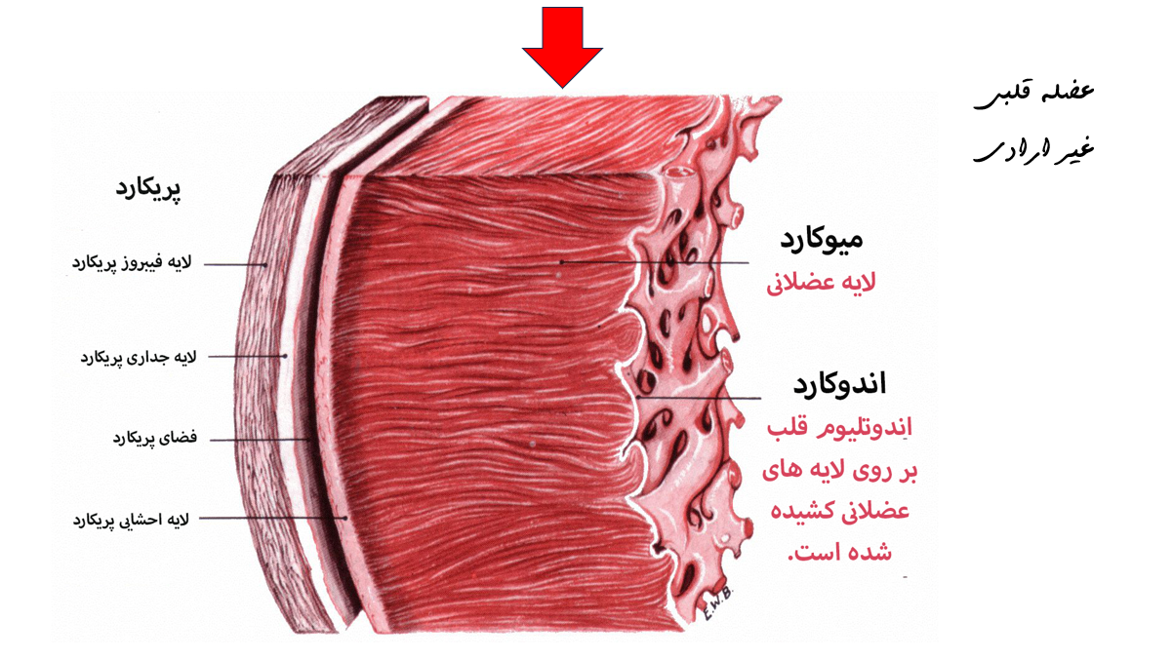
«قلب نه فقط یک عضله است — شعر بی‌پایان زندگی است.»

عضله ی صاف
عضله صاف همان عضلاتی هستند که بدون اینکه تو بگویی، بدون اینکه حتی فکر کنی، سال‌ها و سال‌ها کار می‌کنند.
آن‌ها در جاهایی کار می‌کنند که اگر یک لحظه بایستند، زندگی متوقف می‌شود:
هضم غذا، تنفس، تنظیم فشار خون، زایمان، تنگ و گشاد شدن مردمک چشم…
این‌ها قهرمانان گمنام بدن‌اند.
عضلات صاف کجای بدن هستند؟
محل | کارشان چیست؟
دیوارهٔ معده و روده‌ها | غذا را جلو می‌برند و مخلوط می‌کنند
دیوارهٔ رگ‌های خونی | فشار خون را تنظیم می‌کنند
مثانه | ادرار را نگه می‌دارند و بیرون می‌کنند
رحم | در زایمان نوزاد را بیرون می‌رانند
راه‌های هوایی (نای و برونش) | هوا را تنظیم می‌کنند
مردمک چشم | نور را کم و زیاد می‌کنند
پوست (عضلات موی ایستاده) | وقتی سردت می‌شود «مو به تنت سیخ می‌شود»

شکل و ظاهر عضله صاف زیر میکروسکوپ
صاف و بدون راه‌راه → به همین خاطر اسمشان «صاف» است.
سلول‌ها دوک‌شکل هستند (باریک در دو سر، پهن در وسط).
هر سلول فقط یک هسته دارد (برخلاف عضله اسکلتی که صدها هسته دارد).
سلول‌ها کنار هم چیده شده‌اند، اما مثل قلب به هم متصل نیستند؛ هر کدام جداگانه کار می‌کنند.
ویژگی‌های شگفت‌انگیز عضله صاف
ویژگی | توضیح ساده | چرا فوق‌العاده است؟
غیرارادی | خودت نمی‌توانی به معده بگویی «تندتر هضم کن!» | همیشه کار می‌کند
خیلی کند منقبض می‌شود | انقباضش چند ثانیه تا چند دقیقه طول می‌کشد | برای کار طولانی عالی
تقریباً خسته نمی‌شود | می‌تواند ساعت‌ها یا روزها منقبض بماند | مثلاً رگ‌ها همیشه کمی منقبض‌اند
انرژی خیلی کم مصرف می‌کند | با مقدار کمی غذا و اکسیژن کارش را انجام می‌دهد | صرفه‌جویی بزرگ!
می‌تواند خیلی کش بیاید | مثلاً مثانه از خالی تا پر، ۱۰ برابر کش می‌آید | جادویی!

مقایسه ی سه نوع عضله
ویژگی | عضله اسکلتی | عضله صاف | عضله قلبی
محل | دست و پا | روده، رگ، رحم | فقط قلب
ارادی؟ | بله | خیر | خیر
راه‌راه؟ | بله | خیر (صاف) | بله
سرعت انقباض | خیلی سریع | خیلی کند | متوسط
خسته می‌شود؟ | بله | تقریباً نه | نه
خودش ریتم می‌سازد؟ | خیر | خیر | بله
کش آمدن | کم | خیلی زیاد | متوسط

یک روز با عضلات صاف تو
صبح که بیدار می‌شوی → عضلات صاف رگ‌ها فشار خونت را تنظیم می‌کنند
صبحانه می‌خوری → معده و روده با حرکات آرام غذا را جلو می‌برند
وقتی آفتاب می‌تابد → مردمک چشمت تنگ می‌شود
وقتی عصبانی می‌شوی → رگ‌ها تنگ‌تر می‌شوند و فشار خون بالا می‌رود
شب که می‌خوابی → عضلات صاف راه هوایی هنوز باز و بسته می‌شوند تا نفس بکشی
تو حتی یک بار هم به آن‌ها فکر نمی‌کنی، اما آن‌ها هیچ‌وقت تو را فراموش نمی‌کنند.
عضله صاف مثل خدمتکارهای مهربان و بی‌صدای خانه بدن است:
هرگز استراحت نمی‌کند، هرگز غر نمی‌زند، هرگز نمی‌گوید «خسته‌ام».
فقط آرام و پیوسته کار می‌کند تا تو بتوانی بدوی، بخندی، عشق بورزی و نفس بکشی.
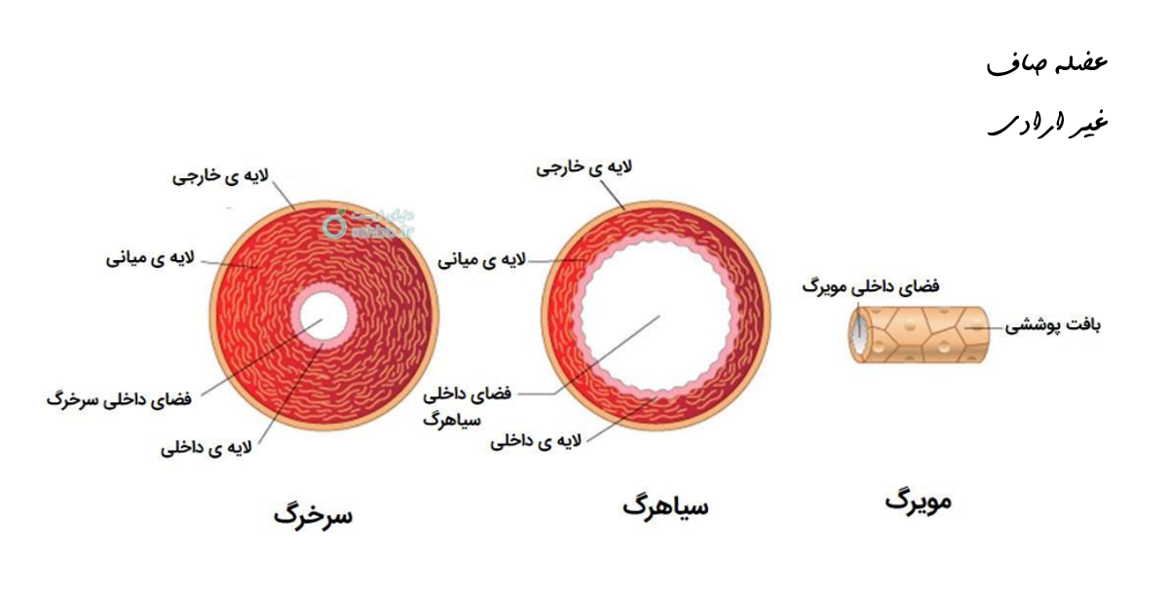
«عضله صاف، شعر آرام و بی‌پایان زندگی درونی ماست.»

خون
تعریف:
خون، تنها مایع زنده بدن است که هر لحظه در رگ‌ها می‌دود، مثل یک رودخانه قرمز و گرم که همه جای بدن را زنده نگه می‌دارد.
در بدن یک انسان بزرگسال حدود ۵ تا ۶ لیتر خون وجود دارد — یعنی تقریباً ۸ درصد وزن بدن.
اگر خون یک لحظه بایستد، زندگی تمام می‌شود.
خون از چه چیزهایی ساخته شده
خون دو بخش اصلی دارد:
بخش | درصد | رنگ | کار اصلی
پلاسما | ۵۵٪ | زرد روشن | حمل مواد، آب، پروتئین
سلول‌های خونی | ۴۵٪ | قرمز (به خاطر گلبول قرمز) | اکسیژن، دفاع، لخته شدن

حالا هر کدام را باز می‌کنیم:
۱. پلاسما (مایع طلایی)
۹۰٪ آب
پروتئین (آلبومین، گلوبولین، فیبرینوژن)
قند، چربی، هورمون، ویتامین، نمک
زباله‌ها (اوره، اسید اوریک)
مثل یک کامیون باربری که همه چیز را در بدن جابه‌جا می‌کند.
۲. سلول‌های خونی (سه قهرمان)
نوع سلول | شکل | تعداد در هر میلی‌متر مکعب خون | عمر | کار اصلی
گلبول قرمز (RBC) | دایره مقعر دو طرف (مثل دونات بدون سوراخ) | ۴٫۵–۶ میلیون | ۱۲۰ روز | حمل اکسیژن و دی‌اکسید کربن
گلبول سفید (WBC) | شکل‌های مختلف | ۴۰۰۰–۱۱۰۰۰ | چند ساعت تا چند سال | دفاع در برابر میکروب
پلاکت (تکه‌پلاکت) | تکه‌های کوچک | ۱۵۰٬۰۰۰–۴۵۰٬۰۰۰ | ۸–۱۰ روز | بستن زخم و لخته شدن خون
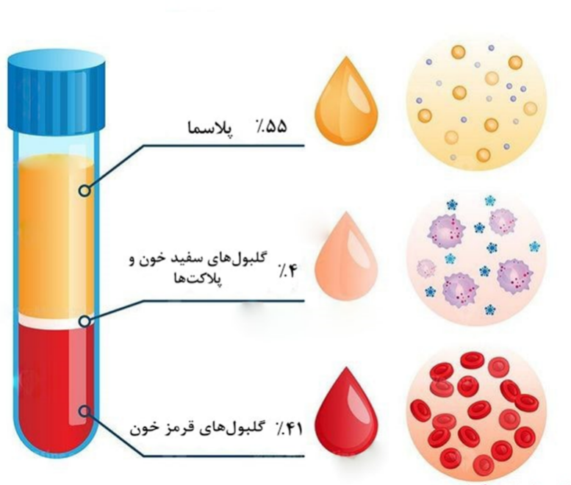

رنگ خون و هموگلوبین
رنگ قرمز خون به خاطر پروتئینی به نام هموگلوبین است که در گلبول قرمز وجود دارد.
وقتی اکسیژن می‌گیرد → قرمز روشن (خون شریانی)
وقتی اکسیژن را می‌دهد → قرمز تیره (خون سیاهرگی)
۶ کار شگفت‌انگیز خون
شماره | کار | مثال
۱ | حمل اکسیژن | از ریه به همه سلول‌ها
۲ | حمل غذا و هورمون | قند، پروتئین، انسولین
۳ | دفاع از بدن | گلبول سفید با میکروب می‌جنگد
۴ | لخته شدن | پلاکت زخم را می‌بندد
۵ | تنظیم دما | خون گرم را به پوست می‌آورد تا عرق کنی
۶ | حمل زباله | از سلول‌ها به کلیه و ریه

سفر خون در بدن (در ۶۰ ثانیه)
۱. قلب → شریان آئورت
۲. شریان‌های بزرگ → شریان‌های کوچک
۳. مویرگ‌ها → اکسیژن به سلول‌ها داده می‌شود
۴. سیاهرگ‌ها → خون تیره برمی‌گردد
۵. قلب → ریه → دوباره اکسیژن می‌گیرد
۶. قلب → دوباره شروع!
یک گلبول قرمز در یک دقیقه تمام بدن را یک دور کامل می‌زند.
جدول خلاصه خون
جزء | درصد | رنگ | کار اصلی
پلاسما | ۵۵٪ | زرد روشن | حمل مواد
گلبول قرمز | ۴۴٪ | قرمز | حمل اکسیژن
گلبول سفید + پلاکت | ۱٪ | سفید/بی‌رنگ | دفاع و لخته شدن

حجم خون:
مردان: ۵–۶ لیتر
زنان: ۴–۵ لیتر
کودکان: ۲–۳ لیتر
خون نه فقط یک مایع است
رودخانه زندگی است که هر لحظه در رگ‌های تو می‌دود،
اکسیژن می‌رساند،
میکروب را می‌کشد،
زخم را می‌بندد،
گرمت می‌کند،
و تو حتی یک لحظه هم به آن فکر نمی‌کنی.
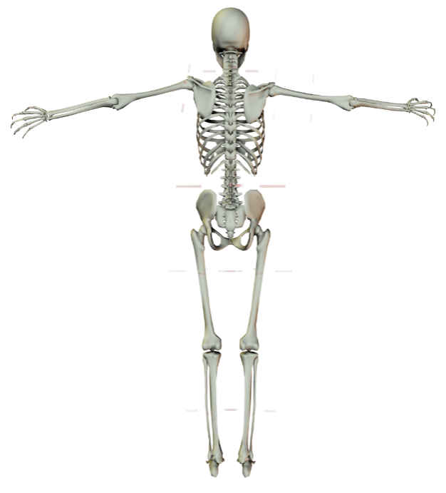
«خون، شعر جاری و بی‌صدای حیات است.»
فیزیولوژی استخوان
تعریف
اسکلت مثل یک چارچوب محکم و انعطاف‌پذیر است که تمام بدن را نگه می‌دارد.
استخوان‌ها آجرهای این چارچوب‌اند نه مثل سنگ‌های بی‌جان، بلکه زنده، در حال رشد و ترمیم.
بدون اسکلت، بدنت مثل ژله روی زمین پخش می‌شد.
اسکلت از چند قسمت تشکیل شده؟
اسکلت انسان بزرگسال از ۲۰۶ استخوان ساخته شده، اما نوزادان حدود ۲۷۰ استخوان دارند (بعضی‌ها به هم می‌چسبند).
سه بخش اصلی اسکلت:
بخش | تعداد استخوان | کار اصلی | مثال
۱. اسکلت محوری | ۸۰ | ستون فقرات + قفسه سینه | جمجمه، ستون فقرات، دنده‌ها
۲. اسکلت زائده‌ای | ۱۲۶ | دست‌ها و پاها | بازو، ران، انگشتان
۳. استخوان‌های مختلط | — | مفاصل و اتصالات | لگن، شانه

استخوان‌ها چه شکلی‌اند؟
نوع استخوان | شکل | مثال | کارش
طولانی | بلند و نازک | ران (فمور)، بازو (هومروس) | حرکت و قدرت
کوتاه | مکعبی | مچ دست و پا | استحکام و جذب ضربه
صاف | نازک و پهن | جمجمه، دنده، لگن | محافظت
نامنظم | شکل‌های عجیب | مهره‌های ستون فقرات | حمایت و انعطاف

استخوان زنده است
اگر فکر می‌کنی استخوان مثل سنگ سفت و بی‌جان است، اشتباه می‌کنی:
ویژگی | توضیح
زنده | سلول‌های استخوان‌ساز (استئوبلاست) و استخوان‌خور (استئوکلاست) همیشه کار می‌کنند
رگ‌دار | هر استخوان پر از رگ خونی است
عصب‌دار | استخوان درد می‌گیرد
خودترمیم | اگر بشکند، خودش را می‌سازد (البته با کمک گچ و استراحت)
رشد می‌کند | از تولد تا ۲۵ سالگی ضخیم‌تر و محکم‌تر می‌شود

۶ کار شگفت‌انگیز اسکلت
شماره | کار | مثال
۱ | حمایت | جمجمه مغز را نگه می‌دارد
۲ | حفاظت | دنده‌ها قلب و ریه را محافظت می‌کنند
۳ | حرکت | مفاصل + عضلات = راه رفتن، دویدن
۴ | ذخیره | کلسیم و فسفر (مصرف اضطراری)
۵ | خون‌سازی | مغز استخوان قرمز گلبول می‌سازد
۶ | شکل‌دهی | صورت، بینی، گوش را شکل می‌دهد

داخل استخوان چه خبر است؟
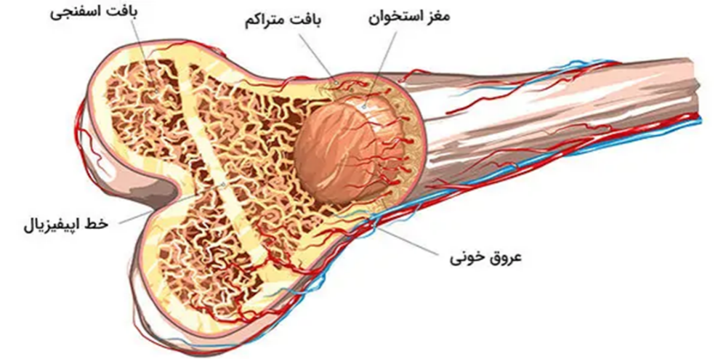
لایه خارجی: سفت و محکم (۹۵% کلسیم)
داخل استخوان: اسفنجی و سبک (مثل لانه زنبور)
مغز استخوان:
قرمز → گلبول‌های خونی می‌سازد
زرد → ذخیره چربی (در مواقع لزوم به قرمز تبدیل می‌شود)
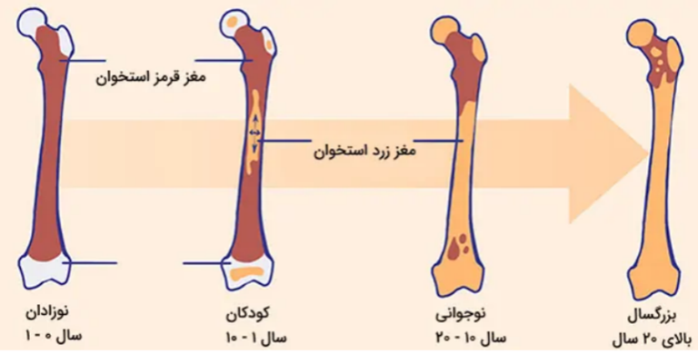

مفاصل جایی که استخوان‌ها با هم حرف می‌زنند
نوع مفصل | حرکت | مثال
ثابت | بدون حرکت | جمجمه، دندانی
نیمه‌حرکتی | کمی حرکت | ستون فقرات
حرکتی | حرکت کامل | زانو، شانه، آرنج

مفصل حرکتی شامل:
استخوان + غضروف (بالشتک)
مایع سینوویال (روغن مفصل)
رباط (کمربند محکم)
کپسول مفصلی
یک روز با اسکلت تو
صبح: جمجمه محافظت از مغزت را شروع می‌کند
راه رفتن: ۲۶ استخوان پا + مفاصل کار می‌کنند
غذا خوردن: فک (استخوان آهیانه‌ای و فک پایین)
نفس کشیدن: دنده‌ها باز و بسته می‌شوند
قلب زدن: قفسه سینه محافظت می‌کند
شب: ستون فقرات تو را صاف نگه می‌دارد
جدول خلاصه
بخش اسکلت | استخوان‌های مهم | کار اصلی
سر | جمجمه (۲۲ عدد) | محافظت مغز
ستون فقرات | ۳۳ مهره | حمایت + انعطاف
قفسه سینه | ۲۵ عدد (دنده + جناغ) | محافظت قلب و ریه
شانه | ۴ عدد | اتصال دست
دست | ۵۴ عدد | ظرافت و گرفتن
لگن | ۴ عدد | اتصال پاها + محافظت
پا | ۵۲ عدد | ایستادن و حرکت

اسکلت نه فقط چارچوب بدن، بلکه خانه زنده ماست:
محافظ، پشتیبان، خون‌ساز، متحرک و زیبا.
هر استخوان، هر مفصل، هر لحظه در حال کار است — بی‌صدا، بی‌وقفه، بی‌نظیر.
«اسکلت، معماری درونی معجزه زندگی است.»

